EVALUASI SALURAN DRAINASE EKSISTING DAN RENCANA PERBAIKAN SALURAN DRAINASE UNTUK PENGENDALIAN BANJIR DI JALAN KH MUKTAR PASARBATANG KEC BREBES KAB BREBES
JAWA TENGAH

SKRIPSI
Diajukan Sebagai Salah Satu Syarat Dalam Rangka Penyelesaian Studi
Untuk Mencapai Gelar Sarjana Teknik
Program Studi Teknik Sipil

Oleh :
OKTAVIA NOVITA SARI
NPM. 6518500007

FAKULTAS TEKNIK DAN ILMU KOMPUTER
UNIVERSITAS PANCASAKTI TEGAL
2023
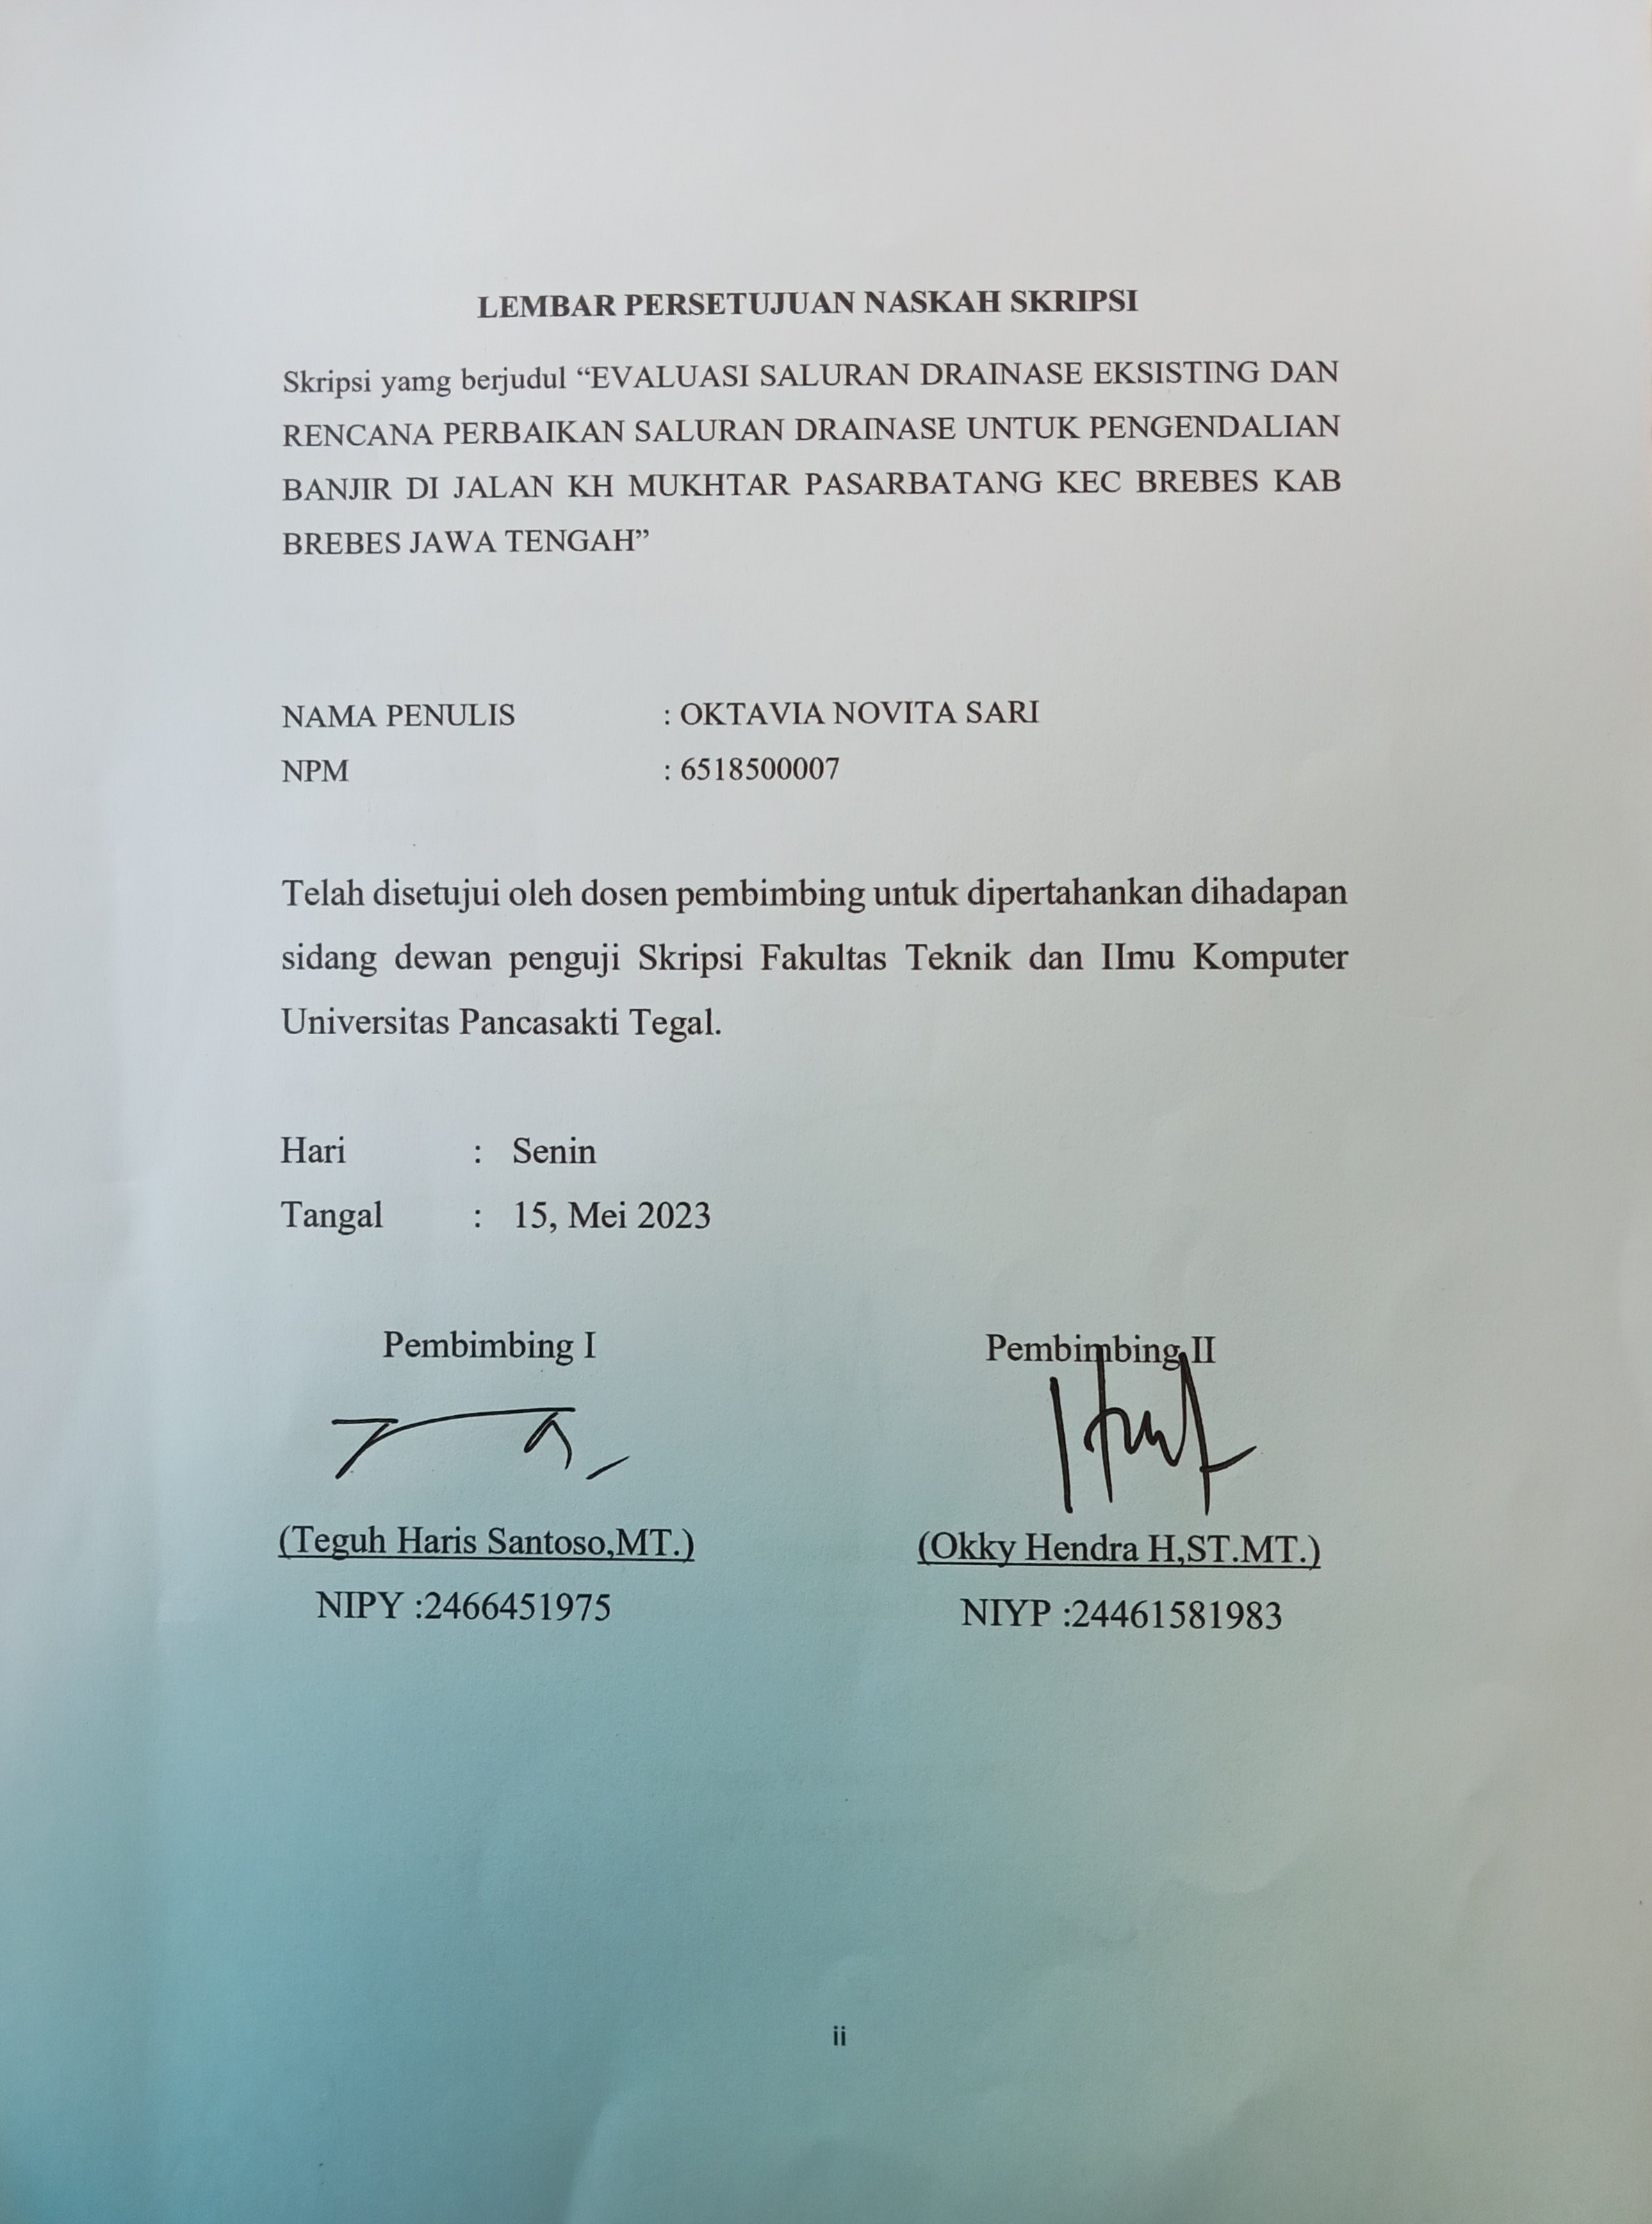

HALAMAN PENGESAHAN
Telah dipertahankan dihadapan sidang Dewan Penguji Skripsi Fakultas Teknik Universitas Pancasakti Tegal
Pada Hari : Rabu
Tanggal : 04, Agustus 2023
Mengetahui
Dekan Fakultas Teknik dan Ilmu Komputer
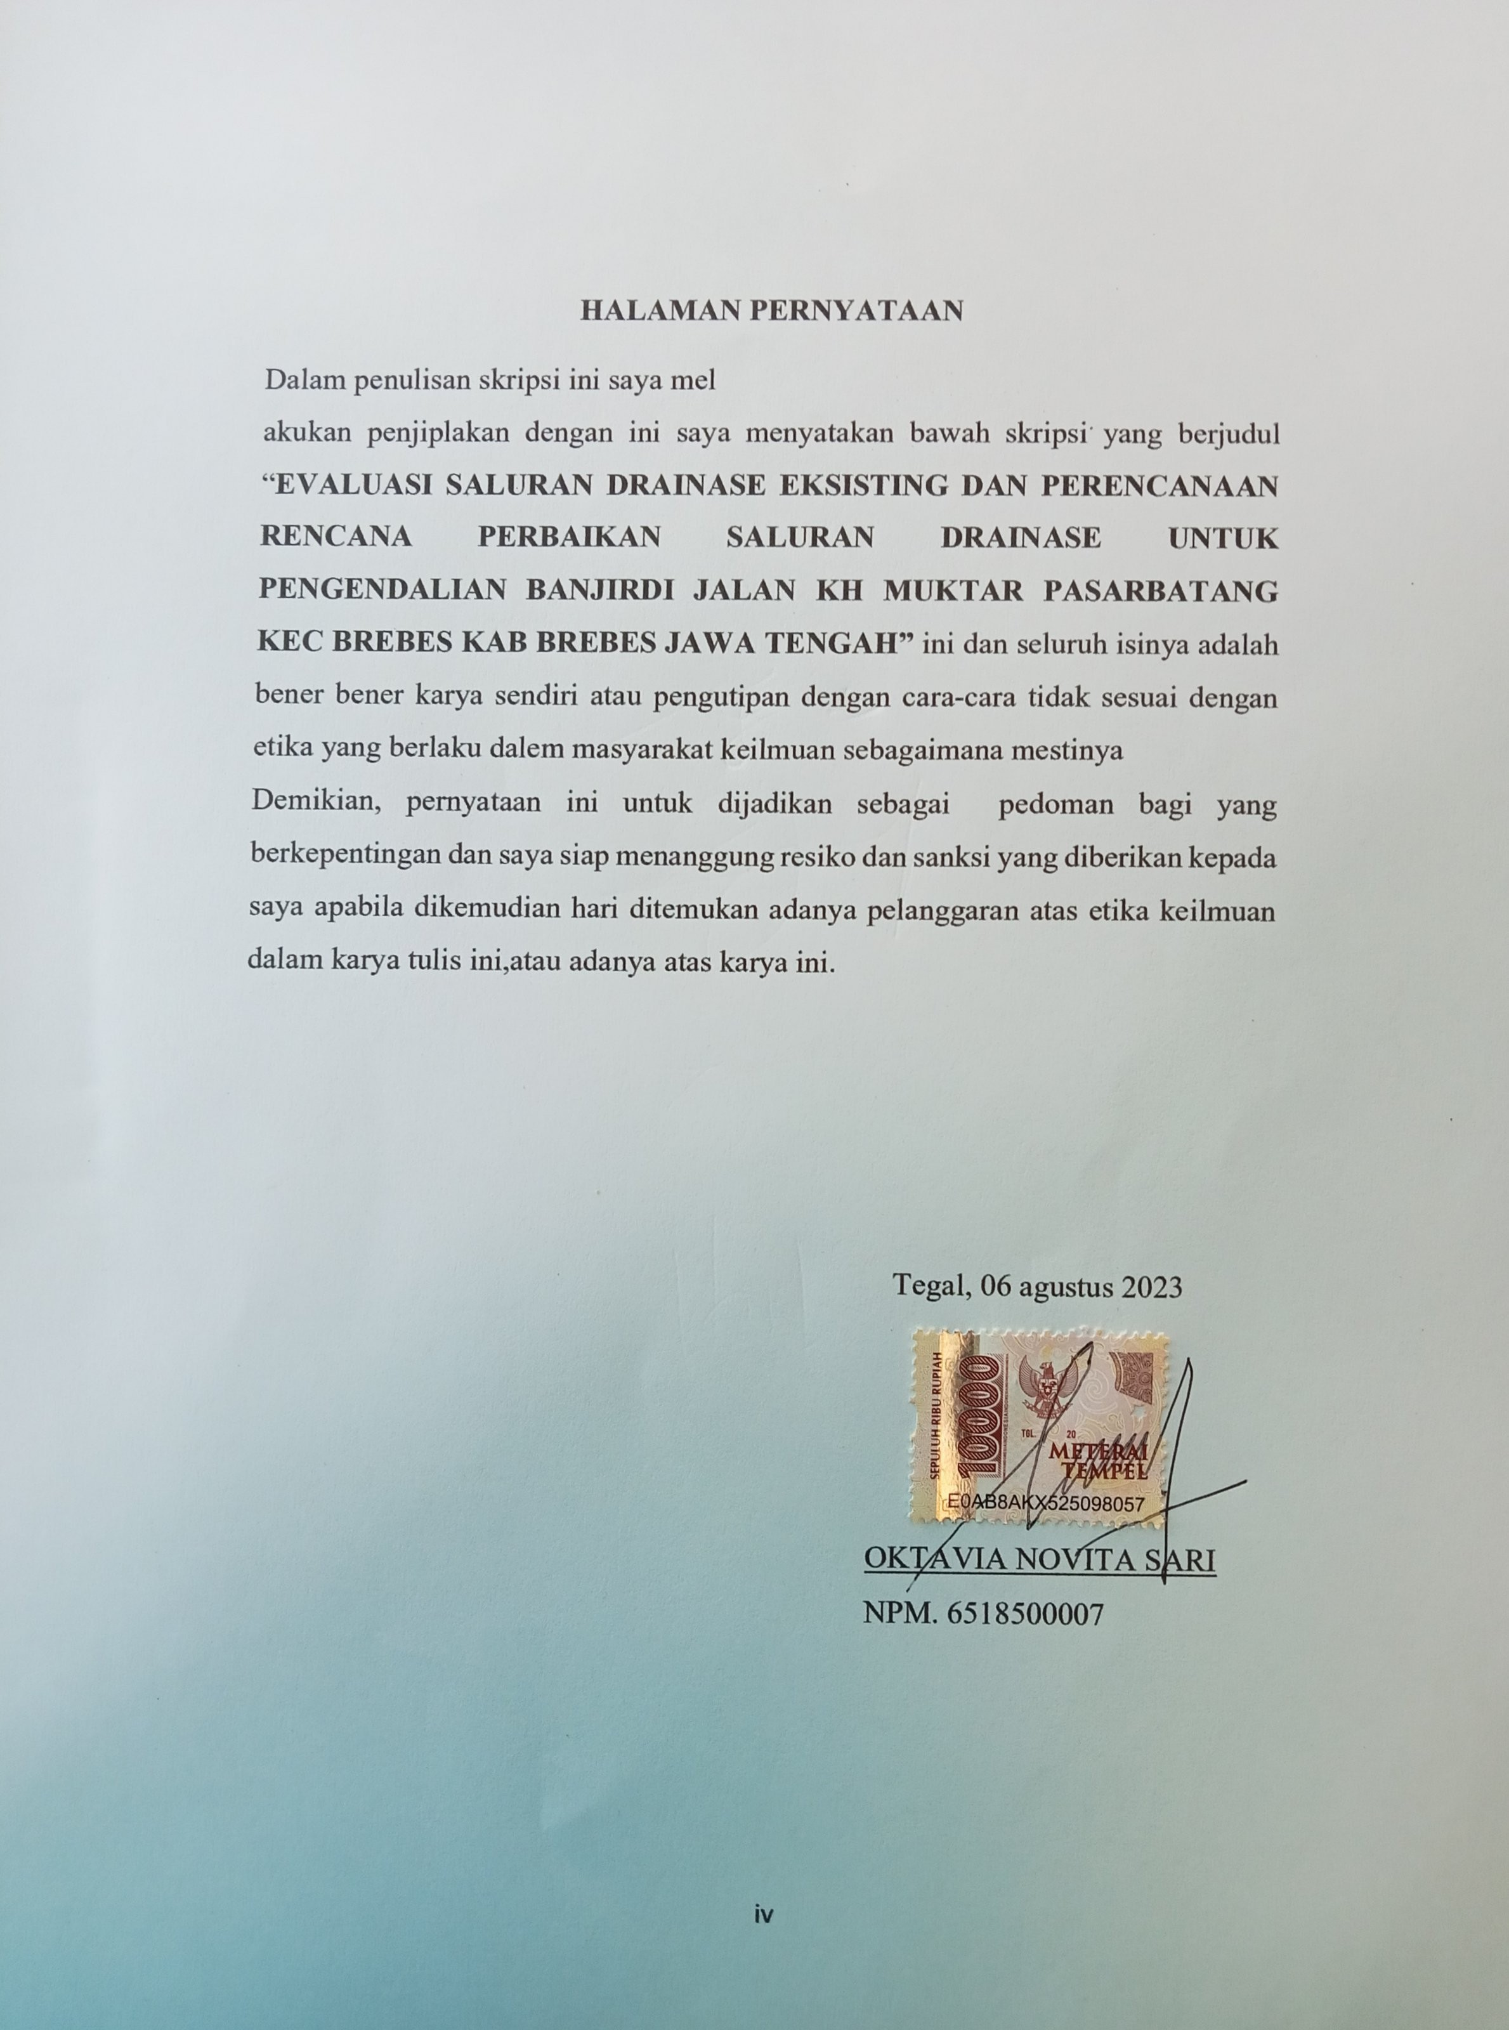

MOTTO DAN PERSEMBAHAN
MOTTO :
- Kata ”Nelson Mandela” Pendidikan adalah senjata paling mematikan di dunia karena dengan pendidikan, anda akan dapat mengubah dunia.
- Agama tanpa ilmu adalah buta. Ilmu tanpa agama adalah lumpuh, (Albert Einstein).
- Pembelajaran tidak di dapat dengan kebetulan. Ia harus dicari dengan semangat dan disimak dengan tekun, (Anigail Adams).
- Pendidikan adalah tiket kemasa depan. Hari esok dimulai oleh orang-orang yang mempersiapkan dirinya sejak hari ini, (Melcolm X).

PERSEMBAHAN :
Skripsi ini penulis persembahkan kepada :
- Ibu dan Bapak yang sangat saya cintai
- Puji Triyono dan Keluarga besar saya yang sangat saya sayangi
- Seluruh Dosen dan Staff-staff Fakultas Teknik Universitas Pancasakti Tegal
- Seluruh teman-teman kampus maupun teman-teman rumah
- Pembaca yang budiman.

ABSTRAK

Oktavia Novita sari, 2023. Evaluasi Saluran Drainase Eksisting dan Rencana Perbaikan saluran Drainase untuk Pengendalian Banjir di Jalan Kh. Mukhtar Pasarbatang Kec.Brebes Kab.Brebes Jawa Tengah. Laporan Skripsi Teknik Sipil Fakultas Teknik Universitas Pancasakti Tegal 2023.
Drainase adalah salah satu aspek penting dalam menunjang Infrastruktur suatu daerah maupun kawasan lingkungan.
Tujuan penelitian adalah untuk melakukan evaluasi saluran drainase,memberikan solusi yang tepat dari permasalahan yang ada agar tidak terjadi banjir lagi.
Metode penelitian digunakan untuk mengolah data dalam penelitian ini adalah metode kuantitatif deskritif, yaitu metode perhitungan dan penjabaran hasil pengelolaan data lapangan.
Hasil penelitian adalah analisis curah hujan di perlukan data curah hujan dalam kurun waktu tertentu analisis curah hujan juga membutuhkan strasiun perbandingan yang berguna dalam uji konsistensi.

Kata kunci : drainase,tujuan penelitian,metode penelitian, data curah hujan.

ABSTRACT

Oktavia Novita sari, 2023. Evaluation of Existing Drainage Channels and Drainage Improvement Plans for Flood Control on Jalan Kh. Mukhtar Pasarbatang Kec. Brebes Kab. Brebes Central Java. Civil Engineering Thesis Report, Faculty of Engineering, University of Pancasakti Tegal 2023.
Drainage is an important aspect in supporting the infrastructure of an area or an environmental area.
The aim of the research is to evaluate the drainage channel, provide the right solution to the existing problems so that no more flooding occurs.
The research method used to process the data in this study is a descriptive quantitative method, namely the method of calculating and elaborating the results of field data management.
The result of the research is that rainfall analysis requires rainfall data for a certain period of time. Rainfall analysis also requires comparison stations which are useful in consistency testing.

Keywords: drainage, research objectives, research methods, rainfall data.

KATA PENGANTAR

Bismillahirrahmanirrahim
Assalamu’allaikum Warahmatullahi Wabarakathu.
Puji syukur penulis panjatkan atas kehadirat Allah SWT karena atas berkat dan rahmat-Nya sehingga penulis dapat menyelesaikan skripsi yang berjudul “EVALUASI SALURAN DRAINASE EKSISTING DAN RENCANA PERBAIKAN SALURAN DRAINASE UNTUK PENGENDALIAN BANJIR DI JL.KH.MUKHTAR PASARBATANG, KEC.BREBES, KAB BREBES JAWA TENGAH.”. Penyusun skripsi ini dibuat sebagai salah satu syarat menyelesaikan studi dan pemerolehan gelar Sarjana Teknik jurusan Teknik Sipil di Universitas Pancasakti Tegal.
Penulis menyadari bahwa dalam penulisan skripsi ini melalui proses yang panjang mulai dari bangku kuliah, penelitian hingga penyusunan sampai terbentuk seperti sekarang ini. Penulis juga menyadari bahwa skripsi ini dapat terselesaikan karna banyak pihak yang turut serta membantu, membimbing, memberi pentunjuk, saran dan motivasi. Oleh karena itu penulis menyampaikan ucapan rasa terimakasih sedalam-dalamnya, terutama kepada yang terhormat :
- Ayahanda dan ibunda tercinta, Bapak Winoto, Ibu Nurjanah dan calon suami saya Puji Triyono serta keluarga besar atas doa, motivasi, bimbingan, nasihat, dan segalanya yang telah diberikan kepada penulis.
- Dekan Fakultas Teknik Universitas Pacansakti Tegal, Bapak Dr.Agus Wibowo,M.T. beserta seluruh jajarannya yang telah memfasilitasi penulis dalam proses penyelesaian studi.
- Bapak Okky Hendra H,S.T.,M.T. dan Ibu Nadya Shafira Salsabila,S.T,.M.T. , selaku ketua Ka.prodi dan wakil Ka.prodi jurusan Teknik Sipil Universitas Pancasakti Tegal, yang senantiasa memberikan arahan dan motivasi pada penulis.
- Bapak Teguh Haris,MT. dan Bapak Okky Hendra H,S.T.,MT. selaku dosen pembimbing I dan II yang selalu membimbing dan mengarahkan penulis kearah penyempurnaan skripsi.
- Bapak ibu dosen serta staff dan karyawan yang bertugas di Fakultas Teknik Universitas Pancasakti Tegal.
- Bapak Kepala Desa Pasarbatang Brebes, Bapak Kepala PSDA Kota Brebes, dan Kepada Bapak Kepala BMKG Kota Tegal, yang telah bersedia untuk memberikan kesempatan penelitian dan membantu selama penelitian.
- Teman-teman Teknik Sipil tercinta yang telah memberikan dukungan, motivasi dan turut membantu dalam penyelesaian skripsi ini.
- Dan semua pihak yang tidak dapat disebutkan satu per satu, yang telah berkenan memberikan bantuan kepada penulis.
Penulis menyadari bahwa skripsi ini jauh dari kata sempurna. Oleh karena itu, segala kritik dan saran yang membangun akan berguna agar pada penulisan selanjutnya dapat menghasilkan karya yang lebih baik. Semoga skripsi ini dapat bermanfaat bagi semua pihak yang membaca.
Walaikim’salam Watahmatullahi Wabarakathu.
Tegal, Agustus 2023

Penulis

DAFTAR ISI

HALAMAN JUDUL …………………………………………………………… i
HALAMAN PERSETUJUAN…………………………………………………. ii
HALAMAN PENGESAHAN KELULUSAN………………………………… iii
HALAMAN PERNYATAAN………………………………………………….. iv
MOTTO DAN PERSEMBAHAN……………………………………………... v
ABSTRAK…………………………………………………………………….... vi
ABSCTRACT………………………………………………………………...... vii
KATA PENGATAR………………………………………………………...… viii
DAFTAR ISI………………………………………………………………..…… x
DAFTAR GAMBAR………………………………………………………...… xii
DAFTAR LAMPIRAN………………………………………..……………… xiii
DAFTAR TABEL……………………………………………………………... xiv
LAMBANG DAN SINGKATAN…………………………………………….. xvi
BAB I PENDAHULUAN………………………………………..……………... 1
- Latar Belakang…………………………………...…………………... 1
- Batasan Masalah……………………………..………………………. 4
- Rumusan Masalah……………………..……………………………... 4
- Tujuan …………………………..………………………………….... 5
- Manfaat ……………………..……………………………..………… 5
- Sistematika Penulisan…..………………………………………….… 5
BAB II LANDASAN TEORI DAN TINJAUAN PUSTAKA……………....... 7
- Landasan Teori………………………………………………………. 7
- Tinjauan Pustaka……………………………………………………. 54

BAB III METODOLOGI PENELITIAN…………………………………..... 58
- Metode Penelitian…………………………...…………………….... 58
- Waktu dan Tempat…………………………...………………………58
- Variabel Penelitian…………………………...…………………..…. 60
- Diagram Alur Penelitian…………………...……………………….. 62
- Metode Pengumpulan Data ………………...……………………..... 63
- Metode Analisis Data …………………….……………………...…. 64
BAB IV HASIL DAN PEMBAHASAN…………………………..………….. 68
- Hasil ………………………………………………………..………. 65
- Pembahasan ……………………………………………………........ 87
BAB V PENUTUP…………………...………………………..…………….... 107
- Kesimpulan ……………………………………………..……...….. 107
- Saran………………………………………………………….......... 108
DAFTAR PUSTAKA………………………………………………………….109
LAMPIRAN

DAFTAR GAMBAR

Gambar 2.1 Pola Jaringan Siku………………………………………………..…20
Gambar 2.2 Pola Jaringan Drainase Paralel ……….…………………………… 20
Gambar 2.3 Pola Jaringan Drainase Grid Iron ……………………..………..… 20
Gambar 2.4 Pola Jaringan Drainase Alamiah ………………..……………….... 21
Gambar 2.5 Pola Jaringan Drainase Radial………………….………………...... 21
Gambar 2.6 Pola Jaringan Drainase Jaring-jaring………………..…………..…. 21
Gambar 2.7 Saluran Bentuk Persegi……………………………….…………… 22
Gambar 2.8 Saluran Bentuk Trapesium………………………………………… 23
Gambar 2.9 Saluran Bentuk Segitiga…………….…………………………...… 23
Gambar 2.10 Saluran Bentuk Lingkaran…………………………………………23
Gambar 2.11 Penentuan Kemiringan Lahan Eksisting………...……………….. 34
Gambar 2.12 Saluran Terbuka………………………………...………………... 35
Gambar 2.13 Pematah Arus .…………………………………………………… 37
Gambar 3.1 Lokasi Penelitian……………………………………………….….. 59
Gambar 4.21 Grafik Massa Ganda…………………………………………….... 84
Gambar 4.3 Lengkungan Intensitas Hujan……………………………………. 82
Gambar 4.4 Rencana Drainase Desa Wanasari……………………………….. 87

DAFTAR LAMPIRAN

Lampiran 1. Foto Penelitian
Lampiran 2. Nilai k untuk distribusi log pearson III
Lampiran 3. Koefesien kekasaran manning
Lampiran 3. Tabel reduce standard deviation (S_{n})
Lampiran 4. Tabel reduced variate Y_{Tr} sebagai fungsi periode ulang
Lampiran 5. Tabel Reduce Mean Yn
Lampiran 7. Tabel Nilai Kritis distribusi Chi-kuadrat
Lampiran 8. Tabel Data Curah Hujan
Lampiran 9. Tabel Data Penduduk
Lampiran 10. Tabel Surat Penelitian
Lampiran 11. Desain pengembangan drainase
Lampiran 12. Desain Sitplan
Lampiran 13. Lembar Bimbinga

DAFTAR TABEL

Tabel 2.1 Kriteria Desain Hidrologi Sistem Drainase Perkotaan……..………… 9
Tabel 2.2 Kecepatan Rencana Aliran….………………..…………..…………... 36
Tabel 2.3 Curah Hujan Harian………………………………………………..… 37
Tabel 2.4 Hubungan Kemiringan Saluran (is)…………..…………………...…. 37
Tabel 2.5 Penampang saluran Samping…………………………….…...……… 38
Tabel 4.1 Perhitungan Tes Konsistensi Desa Pasarbatang…………………..…. 66
Tabel 4.2 Data Curah Hujan Bulanan 10 Tahun Terakhir……………..…..…… 68
Tabel 4.3 Perhitungan Besar Statistik ………………………………………..… 69
Tabel 4.4 Persyaratan Jenis Distribusi…………...…………………………...… 71
Tabel 4.5 Perhitungan dengan Metode Log Pearson Type III………….………. 72
Tabel 4.6 Perhitungan Curah Hujan dengan Periode Ulang T……..…………… 74
Tabel 4.7 Perhitungan Nilai Ekstrim Metode Gumbel...…………...…………… 75
Tabel 4.8 Periode Ulang Hujan Gumbel………………………...……………… 78
Tabel 4.9 Data Uji Chi-kuadrat…………………………………………………..79
Tabel 4.10 Uji Chi-kuadrat……………………………………………………… 80
Tabel 4.11 Uji Batas Kelas untuk Gumbel……………………………………… 81
Tabel 4.12 Periode Ulang Hujan Terpilih……………………...……………….. 82
Tabel 4.13 Perhitungan Intensitas Hujan (mm/jam)……………………………. 83
Tabel 4.14 Penggunaan Lahan di Kabupaten Brebes tahun 2018 (Ha)…...……. 85
Tabel 4.15 Debit Limpasan……………………………………………………... 86
Tabel 4.16 Penggunaan Lahan Kawasan Pasarbatang Brebes………………….. 87
Tabel 4.17 Potensi Sumber Daya Manusia……………………...……………… 89
Tabel 4.18 Ketinggian dari Permukaan Air Laut……………………………….. 90
Tabel 4.19 Luas Lereng Per Kecamatan di Kabupaten Brebes…………………. 91
Tabel 4.20 Pengecekan Kondisi Drainase………………………………………. 93
Tabel 4.21 Saluran Drainase……………………………………………………. 94
Tabel 4.22 Perencanaan Pengembangan Saluran Drainase………………..….. 108

DAFTAR LAMBANG DAN SINGKATAN

F = gaya Inersia
v = kecepatan aliran (m/detik)
g = gaya grafitasi (m/detik)
h = ketinggian (m)
P = tekanan hidrostatis (N/m²)
$ρ$ = rapat massa air (kg/m³)
f = koefisien gesekan
l = panjang pipa (m)
d = diameter pipa (m)
n = koefisien kekasaran manning
R = jari-jari hidraulik
S = kemiringan memanjang saluran
p = tekanan hidrostatis (N/m² atau Pa)
∆A = luas bidang tekanan (m²)
γ = berat jenis zat cair (Kn/m³)
r = jari-jari (m)
F_{c} = percepatan sentrifugal (m/s²)
$h_{a}$ = ketinggian tekan
h_{s} = kedalaman air pada titik yang ditinjau (m)
h = tinggi total (m)
i_{l} = kemiringan lahan eksisting pada lokasi saluran
elev₁ = tinggi tanah di bagian tertinggi (m)
elev₂ = tinggi tanah di bagian terendah (m)
L = panjang saluran (m)
A = luas penampang basah saluran (m²)
b = lebar dasar saluran (m)
z = kemiringan dinding saluran
h = tinggi muka air (m)

P = keliling basah saluran (m)
R = jari-jari hidrolis (m)
T = lebar puncak (m)
Z = faktor penumpang (m)
D = kedalaman hidraulik (m)
R̅ = hujan rerata kawasan (mm)
R1,R2, …., Rn = hujan di stasiun 1, 2, 3, …., n (mm)
N = jumlah Stasiun
R1,R2, ...., Rn = hujan di stasiun 1, 2, 3, ...., n (mm)
A1, A2,...An = luas daerah mewakili stasiun 1, 2, 3.., n
R̅ = hujan rerata kawasan (mm)
$X$ = nilai
log X = nilai logaritmis dari jumlah data
$R$ = harga rata-rata
$n$ = jumlah data
$S$ = simpangan Baku
$X_{Tr}$ = curah hujan periode tertentu
$K_{T}$ = nilai K untuk Log Pearson III
$X_{r}$ = rata-rata data
$S_{n}$ = reduced standard deviation
$Y_{Tr}$ = reduced variate
$Y_{n}$ = reduced mean
I = intensitas hujan (mm/jam)
t = lamanya hujan (jam)
a & b = konstanta yang tergantung pada lamanya hujan yang terjadi
R₂₄ = curah hujan maksimum harian selama 24 jam (mm)
Q = debit saluran (m³/detik)
V = kecepatan aliran (m/detik)
n = angka kekasaran saluran
R = jari-jari hidrolis saluran (m)
S = kemiringan dasar saluran
A = luas penampang saluran (m²)
I = intensitas hujan (mm/jam)
a = konstanta
t = lamanya hujan (jam)
n = konstanta
a & b = konstanta
Q_{p} = debit puncak (m³/detik)
C = koefisien aliran permukaan (0 ≤ C ≤ 1)
I = intensitas hujan (mm/jam)
A = luas DAS (ha atau m²)

BAB I
PENDAHULUAN
- Latar Belakang
Indonesia adalah Negara berkembang yang memiliki jumlah penduduk sebanyak 273.872.326 jiwa, setiap tahunnya berdasarkan data dari Badan Pusat Statika pada sensu penduduk tahun 2021 sampai 2022. Daerah Pasar Batang sendiri memiliki jumlah penduduk sebesar 160.616 jiwa, ditahun 2019 (BPS Kab.Brebes). dengan terus bertambahnya jumlah penduduk, kebutuhan untuk tempat tinggal juga terus bertambah. Menurut Kodoatie (2005), penyebab banjir karena manusia beberapa diantaranya adalah perubahan tata guna lahan, pembuangan sampah, kawasan kumuh di sepanjang jalan singai/drainase, dan perencanaan system pengendalian banjir yang tidak tepat. Dan drainase adalah salah satu aspek yang penting dalam menunjang infrastruktur suatu daerah maupun kawasan lingkungan. Alih fungsi lahan dari perkebunan menjadi pemukiman, menjadikan semakin kecilnya daerah terbuka hijau (RTH) untuk peresapan air karena semakin besarnya daerah yang di perkeras seperti aspal, beton atau paving sehingga semakin besar pula air hujan yang langsung masuk kesaluran drainase yang dapat mengakibatkan penurunan muka air tanah (Land Subsidence) karena tidak ada pengisian air tanah, terjadi genangan saat terjadinya hujan deras di lokasi yang salurannya tidak dapat menampung kapasitas air hujan, dan dapat mengakibatkan banjir.
Menurut Pakiston dan Ole Mark (2005), system drainase berkelanjutan merupakan suatu system drainase yang selain bertujuan untuk mengurangi permasalahan yang ditimbulkan oleh adanya limpasan air hujan dipermukaan, juga bertujuan untuk mengurangi permasalahan polusi air (aquatic), mengkonversi sumber daya air dan meningkatkan nilai guna air terutama dilingkungan perkotaan (urban).
Air adalah suatu zat yang mempunyai rumus H2O terdapat diatas, ataupun dibawah permukaan tanah termasuk air permukaan, air tanah, air hujan, air laut. Air merupakan salah satu kebutuhan vital bagi kelangsungan hidup manusia, hewan maupun tumbuhan yang ada diatas permukaan bumi ini. Oleh karena itu, segala sesuatu yang berhubungan dengan air tidak dapat diabaikan tetapi harus ada pengelolahan. Air yang tidak di kelola akan menimbulkan permasalahan bagi manusia dan lingkungan. Dalam kondisi normal air hujan sebagai besar masuk kedalam tanah, sebagai lainnya dialirkan, dan sebagai lainnya menguap. Permaslahan muncul ketika air tersebut tidak masuk kedalam tanah (infiltrasi), tidak dialirkan dan mengakibatkan timbulnya genangan atau dalam kapasitas berasrnya disebut banjir. Permasalahan lain juga muncul dari air buangan rumah tangga. wilayah perkotaan yang padat dan tidak biasa mengelola air buangan secara individu, sehingga air buangan akan dialirkan pada system drainase perkotaan. Air buangan yang bercampur dengan air hujan idealnya harus masuk kesystem IPAL terpadu sebelum dibuang kebadan air penerima. Peristiwa banjir hampir setiap bulan berulang, namun permasalahan sampai saat ini belum terselesaikan bahkan cenderung makin meningkat baik frekuensinya, luasnya, kedalamanya, maupun durasinya. Kondisi ini dipengaruhi oleh system drainase cenderung menganut pada paradigma lama, yakni suatu model yang didesain agar aliran runoff secepat mungkin dibuang kedalam air penerima. Prinsip tersebut juga tidak didukung oleh dimensi bangunan yang cukup. Banyak system drainase yang dibangun terlalu kecil untuk debit runoff yang terus meningkat sehingga menimbulkan permasalahan.
Akar permasalahan banjir berawal dari peningkatan jumlah penduduk, perubahan iklim dan perubahan tataguna lahan. Peningkatan penduduk yang tidak diimbangi dengan penyediaan prasarana dan sarana perkotaan yang memadai mengakibatkan permanfaatan lahan yang tidak tertib, itu yang menyebabkan permasalahan drainase menjadi sangat kompleks. Iklim yang sering berubah-ubah juga bias mengakibatkan permasalahan banjir, seperti hujam yang turun terlalu lama. Tata guna lahan yang tidak memperhatikan kegunaan wilayah bias mengakibatkan permasalahan banjir. Dalam mengatasi permasalahan ini perlu system drainase yang baik, dengan didukung berbagai aspek yang terkait didalamnya. Tingkat kesadaran masyarakat yang masih sangat rendah terhadap penting dan perlunya pemecahan permasalahan banjir yang dihadapi dikota, masih belum mengangkat kesadaran masyarakat terhadap hukum, perundangan serta kaidah-kaidah yang berlaku menambah kompleks masalah banjir yang dihadapi dikota-kota di Indonesia. Salah satu daerah yang bermasalah dengan banjir adalah di Desa Pasar Batang Kecamatan Brebes, Kabupaten Brebes. Daerah ini merupakan salah satu wilayah yang rentan dalam permasalahan banjir. Hampir setiap musim penghujan musibah banjir mengancam penduduk sekitar.
- Batasan Masalah
Untuk menghindari melebarnya permasalahan, maka perlu dibuat batasan masalahnya terhadap masalah yang berhubungan dengan penelitian ini, yaitu :
- Peneliti terbatas pada system drainase di Desa Pasar Batang, Kecamatan Brebes, Kabupaten Brebes.
- Evaluasi terbatas pada kondisi daerah pengaliran, kapasitas drainase, dan kondisi.
- Data curah hujan bersumber dari Stasiun Badan Meteorologi Kimologi dan Geofisika atau Dinas Pengairan Kota Brebes.
- Rumusan Masalah
Berdasarkan latar belakang yang telah dipaparkan dapat diambil rumusan masalahnya dalam penelitian ini, yait :
- System drainse di Desa Pasar Batang, Brebes, dalam menghadapi permasalah-permasalahan yang disebabkan banjir.
- Memecahkan pembangunan system drainase di Desa Pasar Batang Brebes.

- Tujua
Tujuan Peneitian :
- Melakukan evaluasi saluran drainase, apakah saluran tersebut dapat menampung air dan mengalirkan air.
- Memberikan solusi yang tepat dari permasalahan yang ada agar tidak terjadi banjir lagi.
- Manfaat
Manfaat Penelitian :
- Diharapkan perencanaan drainase di Pasar Batang Brebes ini dapat menjadikan masukan kepada pemerintah Ka.Brebes, agar dapat memberikan solusi kepada masyarakat di Daerah Pasar Batang Brebes.
- Sebagai bahan evaluasi system drainase di Keluran Pasar Batang Brebes.
- Sistematika Penulisan
Untuk mempermudah penulisan, maka sistematika sebagai berikut :
BAB I PENDAHULUAN
Pada bab ini memuat tentang pendahuluan terdiri dari latar belakang, batasan masalah, rumusan masalah, tujuan dan manfaat serta uraian sistematika penulisan.

BAB II LANDASAN TEORI DAN TINJAUAN PUSTAKA
Pada bab ini memuat tentang landasan teori dan tinjauan pustaka dari dasar-dasar perhitungannya yang akan digunakan untuk pemecahan masalah dan tinjauan pustaka.
BAB III METODOLOGI PENELITIAN
Pada bab ini memuat tentang metode penelitian, instrument penelitian dan desain, dan variable penelitian yang akan dibahas juga memiliki diagram alir.
BAB IV HASIL DAN PEMBAHASAN
Pada bab ini akan membahas tentang hasil dan pembahasan. Pada bab ini menyelesaikan yang ada pada rumusan masalah dengan menggunakan data hasil penelitian yang ada.
BAB V PENUTUP
Bab ini adalah bab terakhir penulisan skripsi yang harus memuat kesimpulan dan saran. Bab ini menyimpulkan hasil penelitian dan memberikan rekomendasi berupa saran-saran.
DAFTAR PUSTAKA
LAMPIRAN

BAB II
LANDASAN TEORI DAN TINJAUAN PUSTAKA
- Landasan Teori
- Umum
Infrastruktur air perkotaan meliputi tiga system yaitu system air bersih (urbanwater supply), system drainase (waster water), dan system drainase air hujan (strom watersystem). Ketiga system tersebut saling terkait, sehingga idealnya di kelola secara integritas. Hal ini sangat penting untuk mengoptimalkan pemanfaatan sumber daya dan fasilitas, menghindari ketumpang tindihan tugas dan tanggung jawab serta berkelanjutan pemanfaatan sumber daya air.
System air bersih meliputi pengadaan (ecquisition), pengelolaan (treatment), dan pengiriman/ pendistribuan (delivery) air bersih kepelanggan baik domestic, komersil, industry, maupun social. System sanitasi dimulai dari titik keluarnya system air bersih. System pengumpulan pengambilan air buangan domestic, komersil, industry, dan keutuhan umum. Ada dua istilah yang banyak dipakai untuk mendiskripsikan system air buangan (waster water system) yaitu, “waster water” dan “sewage”. Air buangan digunakan untuk menunjukan perpipaan, stasiun pompa, dan fasiitas yang mengenai air buangan (waster water). Sedangkan “sanitasi sewage” merupakan peristilahan umum yang biasanya untuk pemukiman.

- Drainase
Drainase merupakan salah satu fasilitas dasar yang dirancang sebagai system guna memenuhi kebutuhan masyarakat dan meningkatnya pembangunan yang harusnya juga memperhatikan jaringan drainase yang akan dibuatnya dengan desain dan matang agar tidak menyebabkan terjadinya banjir atau genangan di sekitar kawasan tersebut. Drainase adalah lengkungan atau saluran air di permukaan atau dibawah tanah, baik yang berbentuk secara alami maupun dibuat manusia. Dalam bahasa Indonesia, drainase bias merujuk pada parit dipermukaan tanah atau gorong-gorong dibawah tanah. Drainase berperan penting untuk mengatur suplai air demi pencegahan banjir.
Drainase mempunyai arti mengalirkan, menguras, membuang atau mengalihkan air. Secara umum, drainase didefinisikan sebagai serangkaian bangunan air yang berfungsi untuk mengurangi dan/atau membuang kelebihan air dari suatu kawasan atau lahan, sehingga lahan dapat di fungsikan secara optimal. Drainase juga diartikan sebagai usaha untuk mengontrol kualitas air tanah dalam kaitannya dengan sanitasi.
(Dr.Ir.Suripin,M.eng.2004).
Sedangkan pengertian tentang drainase kota pada dasarnya telah diatur dalam SK menteri PU No.233 tahun 1987. Menurut SK tersebut, yang dimaksud drainase kota adalah jaringan pembuangan air yang berfungsi mengeringkan bagian-bagian wilayah administrasi kota dan daerah urban dari genangan air, baik dari hujan local maupun luapan sungai melintas didalam kota.
Saluran drainase adalah salah satu bangunan pelengkap pada ruas jalan dalam memenuhi salah satu persyaratan teknis prasaran jalan. Saluran drainase jalan raya berfungsi untuk mengalirkan air yang dapat mengganggu pengguna jalan, sehingga badan jalan tetap kering. Pada umumnya saluran drainase jalan raya adalah saluran terbuka dengan menggunakan gaya gravitasi untuk mengalirkan air menuju outlet ini mengikuti kontur jalan raya, sehingga air permukaan akan lebih mudah mengalir secara gravitasi. Semakin berkembangnya suatu daerah, lahan kosong untuk meresapkan air secara alami akan semakin berkurang. Permukaan tanah tertutup oleh beton dan aspal, hal ini akan menambah kelebihan air yang tidak terbuang. Kelebihan asi ini jika tidak dapat dialirkan akan menyebabkan genangan. Dalam perencanaan saluran drainase harus memperhatikan tata guna lahan daerah tangkapan air saluran drainase yang bertujuan menjaga ruas jalan tetap kering walaupun terjadi kelebihan air, sehingga air permukaan tetap terkontrol dan tidak mengganggu penggunaan jalan.
- System Drainase
Drainase perkotaan adalah system prasarana drainase dalam wilayah kota yang intinya berfungsi selain untuk mengendalikan dan mengalirkan limpasan air hujan yang berlebihan dengan aman, juga untuk mengendalikan dan mengalirkan kelebihan air lainnya yang mempunyai dampak mengganggu dan/atau mencari lingkungan perkotaan, yaitu air buang atau air limbah lainnya. (Haerjosuprapto,1999).
Drainase secara umum dapat didefinisikan suatu tindakan teknis untuk mengurangi kelebihan air, baik yang berasal dari air hujan, rembesan, maupun kelebihan air irigasi suatu kawasan/lahan, sehingga fungsi suatu kawasan/lahan tidak terganggu. Saluran ini bias berupa saluran terbuka atau saluran yang diberi tutup dengan lubang-lubang control detempat-tempat tertutup. Saluran yang diberi tutup bertujuan agar saluran memberikan pandangan yang lebih baik atau ruang gerak bagi kepentingan lain diatasnya.
Table 2.1 Kriteria Desain Hidrologi Sistem Drainase Perkotaan
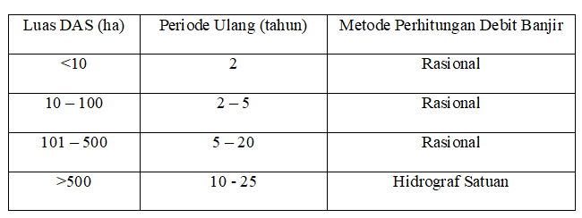
Sumber : system drainase perkotaan yang berkelanjutan (Suripin,2004).
Drainase sering diabaikan oleh ahli hidraulika dan seringkali direncanakan seolah-olah bukan bekerja penting atau paling tidak dianggap kecil dibandingkan dengan pekerjaan-pekerjaan pengendalian banjir. Padahal pekerjaan drainase merupakan pekerjaan yang rumit dan kompleks, bias jadi memerlukan biaya, tenaga dan waktu yang lebih besar dibandingkan dengan pekerjaan pengendalian banjir. Secara fungsional, sulit memisahkan secara jelas system drainase dan pengendalian banjir. Namun, seacara praktis kita dapat mengatakan bahwa drainase mengenai kelebihan air sebelum masuk ke alur-alur besar atau sungai. Konsep dasar pembangunan system drainase yang berkelanjutan adalah meningkatkan daya guna air, meminimalkan,kerugian, serta memperbaiki dan konservasi lingkungan (Suripin,2004). Untuk itu diperlukan usaha-usaha yang komperhesif dan integrative yang meliputi saluran proses, baik yang bersifat structural maupun non structural, untuk mencapai tujuan tersebut. Konsep system drainase yang berkelanjutan prioritas utama kegiatan harus ditunjukkan untuk mengelola limpasan permukaan dengan cara mengembangkan fasilitas untuk menahan air hujan.

- Permasalahan Drainase
Banjir merupakan kata yang sangat populer di Indonesia. Khususnya pada musim hujan, meningkatkan hampir semua kota di Indonesia mengalami bencana banjir. Banjir adalah suatu kondisi fenomena bencana alam yang memiliki hubungan dengan jumlah kerusakan dari sisi kehidupan dan material. Banyak factor yang menyebabkan terjadinya banjir. Secara umum penyebab terjadi banjir diberbagai belahan dunia (Suripin,2004) adalah :
- Pertambahan penduduk yang sangat cepat, diatas rata-rata pertumbuhan nasional, akibat urbanisasi baik migrasi musiman maupun permanen. Pertambahan penduduk yang diimbangi dengan penyediaan prasarana dan sarana perkotaan menjadi tidak teratur.
- Keadaan iklim : seperti masa turun hujan yang terlalu lama, dan mengakibatkan banjir sungai.
- Perubahan tataguna lahan dan kenaikan polusi :perubahan tataguna lahan dari pedesaan menjadi perkotaan sangat berpotensi menyebabkan banjir. Proses urbanisasi, kepadatan bangunan, kepadatan populasi memiliki efek pada kemampuan kapasitas drainase suatu daerah dan kemampuan tanah menyerap air, dan akhirnya menyebabkan naiknya volume limpasan permukaan. Meskipun luas area perkotaan lebih kecil dari 3% dari permukaan bumi, tetapi sebaliknya efek dari urbanisasi pada proses terjadinya banjir sangat besar.

- Konsep Dasar dan Kriteria Perencanaan Drainase
Tujuan perencanaan ini adalah untuk mengaliri genangan air sesaat yang terjadi pada musim hujan serta dapat mengalirkan air kotor hasil buangan dari rumah tangga. Kelebihan air atau genangan air sesaat terjadi karena keseimbangan air pada daerah tertentu terganggu. Disebabkan oleh air yang masuk dalam daerah tertentu lebih besar dari air keluar. Pada daerah perkotaan, kelebihan air terjadi oleh air hujan. Kapasitas infiltrasi pada daerah perkotaan sangat kecil sehingga terjadi limpasan air sesaat setealah hujan turun. Dalam perencanaan saluran drainase akan digunakan dasar-dasar perencanaan saluran tahan erosi yaitu saluran yang mampu menahan erosi dengan memuaskan dengan cara mengatur kecepatan maupun menggunakan dinding dan dasar diberi lapisan yang berguna menahan erosi dengan memuaskan dengan cara mengatur kecepatan maupun mengontrol kehilangan rembasan. Kriteria dan konsep dasar dalam perencanaan drainase perkotaan yang umum (Suripin,2004) yaitu :
- Perencanaan drainase haruslah sedemikian rupa sehingga fungsi fasilitas drainase sehingga penampungan, pembagi dan pembuangan air dapat sepenuhnya berdaya guna dan berhasil guna.
- Pemilihan drainase dan fasilitas drainase haruslah mempertimbangkan faktor ekonomis dan dan faktor keamanan.
- Perencanaan drainase haruslah mempertimbangkan pula segi kemudahan dan nilai ekonomis dari pemeliharaan system drainase.
- Memanfaatkan drainase alam yang dimiliki oleh daerah rencana
- Aliran limpasan harus di batasi dengan berprinsip pada :
- Limpasan air hujan selama masih belum berbahaya dihambat semaksimal mungkin agar ada kesempatan untuk infiltrasi sehingga limpasan berkurang.
- Kecepatan aliran dalam saluran tidak terlalu tinggi sehingga tidak merusak konstruksi saluran tetapi tidak boleh terlalu rendah untuk menghindari terjadinya penggerukan dinding saluran akibat terlalu tingginya kecepatan dan tidak terjadi pengedap sepanjang saluran akibat aliran yang terlalu rendah.
- Kemiringan dasar saluran pada daerah dengan kemiringan kecil diusahakan mengikuti kemiringan terjal didasarkan pada kecepatan maksimum dan untuk kemiringan dasar saluran didasarkan pada kecepatan maksimum yang self cleansing (membersihkan sendiri).
- Profil saluran harus optimal dan mampu menampung debit maksimum (debit banjir).
- Air hujan sedapat mungkin mencapai badan air penerima untuk menghindari terjadinya genangan atau luapan.
- Bagi daerah yang dapat menimbulkan genangan atau pencemaran terhadap lingkungan aliran drainasenya tidak boleh bercampur dengan sungai atau irigasi.
- Saluran drainase harus sependek mungkin jaraknya terhadap Out fall (sungai atau badan penerima lainnya).
- Bagian-bagian yang susah dalam operasional pemeliharaan diusahakan seminimal mungkin terjadi.
- Bagian-bagian yang rawan dari kerusakan diusahakan mudah ditangani dengan penambahan pelengkapan saluran.

- Penyebab Terjadinya Banjir
Banyak factor yang menjadi penyebab terjadinya banjir. Namun secara umum penyebab terjadinya banjir dapat diklarifikasikan dalam 2 kategori, yaitu banjir yang disebabkan oleh sebab-sebab alami dan banjir yang diakibatkan oleh tindakan manusia.

- Penyebab Banjir Secara Alami
- Curah Hujan
Indonesia mempunyai iklim tropis sehingga sepanjang tahun mempunyai dua musim yaitu musim hujan umumnya terjadi antara bulan September. Pada musim penghujan, curah hujan yang tinggi akan mengakibatkan banjir disungai dan bilamana melebihi tebing sungai maka akan timbul banjir atau genangan.
- Pengaruh Fisiografi
Fisiografi atau geografi fisika sungai seperti bentuk, fungsi dan kemiringan daerah pengaliran sungai (DPS), kemiringan sungai geometric memanjang, material dasar sungai., lokasi sungai dan lain-lain. Merupakan hal-hal yang mempengaruhi terjadinya banjir.
- Erosi dan Sendimentasi
Erosi di DPS dipengaruhi terhadap pengurangan kapasitas penampang sungai. Erosi menjadi problem klasik sungai-sungai di Indonesia. Besarnya sendimentasi akan mengurangi kapasitas saluran sehingga timbul genangan dan banjir disungai. Sendimentasi juga menjadi masalah besar pada sungai-sungai Indonesia.
- Kapasitas Sungai
Pengurangan kapasitas aliran banjir pada sungai dapat disebabkan oleh pengendapan berasal dari erosi DPS dan erosi tanggul sungai yang berlebihan dan sendimentasi disungai itu karena tidak adanya vegetasi dan adanya penggunaan lahan yang tidak tepat.
- Kapasitas Drainase yang tidak Memadai
Hampir semua kota-kota di Indonesia mempunyai draianse daerah genangan yang tidak memadai, sehingga kota-kota tersebut sering menjadi langganan banjir dimusim hujan.
- Pengaruh Air Pasang
Air pasang laut memperlambat aliran sungai kelaut. Pada waktu banjir bersamaan dengan air pasang yang tinggi maka tinggi genangan atau banjir menjadi besar karena terjadi aliran balik (backwater). Indonesia besarnya sendimentasi akan mengurangi kapasitas saluran, sehingga timbul genagan dan banjir di sungai. Sendimentasi juga menjadi masalah besar pada sungai-sungai di Indonesia.
- Penyebab Banjir Akibat Manusia
- Perubahan Kondisi DPS
Perubahan DPS seperti penggundulan hutan, usaha pertanian yang kurang tepat, perluasan kota dan perubahan tata guna lainnya dapat memperburuk masalah banjir karena meningkatnya aliran banjir. Dari persamaan-persamaan yang ada, perubahan tataguna lahan memberikan konstruksi yang besar terhadap naiknya kuantitas dan kualitas banjir.
- Kawasan Kumuh
Perumahan kumuh yang terdapat disepanjang sungai, dapat menghambat aliran. Masalah kawasan kumuh dikenal sebagai factor penting terhadap masalah banjir daerah perkotaan.
- Sampah
Disiplin masyarakat untuk membuang sampah pada tempat yang ditentukan tidak baik, umumnya mereka langsung membuang sampah kesungai.
- Drainase Lahan
Drainase perkotaan dan pembuangan pertanian pada daerah bantuan banjir akan mengurangi kemampuan hantaran dalam menampung debit air yang tinggi.
- Bendung dan Bangunan Air
Bendung dan bangunan air seperti pilar jembatan dapat meningkatkan elevasi muka air banjir karena efek aliran balik (backwater).
- Kerusakan Bangunan Pengendalian Banjir
Pemeliharaan yang kurang memadai dari bangunan pengendalian banjir sehingga menimbulkan kerusakan dan akhirnya tidak berfungsi dapat meningkatkan kuantitas banjir.
- Perencanaan Sistem Pengendalian Banjir
Beberapa system pengendalian banjir memang dapat mengurangi kerusakan akibat banjir kecil sampai sedang, tetapi mungkin dapat menambah kerusakan selama banjir-banjir yang besar.

- Jenis-jenis Drainase
System saluran ini memiliki peran penting untuk menghindari terjadinya genangan air dipermukaan. Oleh karena itu, apabila ditinjau secara fungsional jangka panjang, drainase mampu meminimalkan terjadinya banjir. Terdapat berbagai jenis drainase yang diklarifikasikan atas berbagai aspek dan sudut pandang. Klarifikasi tersebut dapat didasarkan pada sejarah pembentukan, peletakan salura, fungsi, konstruksi, pola jaringan, dan bentuk saluran.
- Berdasarkan Sejarah Pembentukannya :
- Drainase Alami
Drainase Alami (Natural Drainage), merupakan drainase yang terbentuk secara alami tanpa adanya bangunan-bangunan pendukung seperti bangunan pelimpah, pasang batu/beton, gorong-gorong, dan sebagainya. Drainase alami dapat berbentuk karena gerakan air akibat gravitasi bumi, berfungsi secara permanen.
- Drainase Buatan
Drainase buatan (Artificial Drainage), merupakan drainase yang sengaja dibangun oleh manusia untuk tujuan tetentu.q
- Berdasarkan Konstruksi
- Saluran Terbuka
Drainase yang memiliki bagian atas terbuka ini berfungsi untuk mengalirkan air yang tidak mengandung limbah berbahaya seperti hujan.

- Saluran Tertutup
Drainase yang memiliki bagian atas tertutup ini umumnya dibangun untuk mengalirkan air limbah yang dapat menganggu kesehatan/ lingkungan.
- Menurut Konstruksi
- Saluran Terbuka
Saluran terbuka adalah system saluran yang biasnya direncanakan hanya untuk menampung dan mengalirkan air hujan (Sistem terpisah), namun kebanyakan system saluran ini berfungsi sebagai saluran campuran. Pada pinggran kota, saluran terbuka ini biasanya tidak di beri lining (Lapisan Pelindung). Akan tetapi saluran terbuka didalam kota harus diberi lining dengan beton, pangan batu (masonry) ataupun dengan pasangan bata.
- Saluran Tertutup
Saluran tertutup adalah saluran untuk air kotor yang mengganggu kesehatan lingkungan. System ini cukup bagus digunakan didaerah perkotaan terutama dengan tingkat kepadatan penduduk yang tinggi seperti kota-kota besar lainnya.
- Menurut Fungsi
- Single Purpose
Single purpose adalah saluran yang berfungsi mengalirkan satu jenis air buangan saja.

- Multy Purpose
Multy purpose adalah saluran yang berfungsi mengalirkan beberapa jenis buangan, baik secara bercampur maupun bergantian.
(H.AhalimHasmar.2011).
- Pola Jaringan Drainase
Dalam perencanaan system drainase suatu kawasan harus memperhatikan pola jaringan drainasenya. Pola jaringan drainase pada suatu kawasan atau wilayah tergantung dari topografi daerah dan tataguna lahan kawasan tersebut. Adapun tipe atau jenis pola jaringan drainase sebagai berikut.
- Jaringan Drainase Siku
Dibuat pada daerah yang mempunyai topografi sedikit lebih tinggi dari pada sungai. Sungai sebagai pembuang akhir berada di tengah kota.
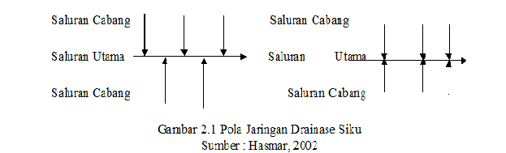
- Jaringan Drainase Paralel
Saluran utama terletak sejajar dengan saluran cabang. Dengan saluran cabang (Sekunder) yang cukup banyak dan pendek-pendek, apabila terjadi perkembangan kota, saluran-saluran akan menyesuaikan.
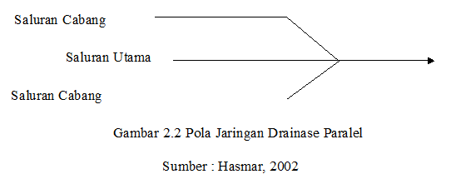
- Jaringan Drainase Grand Iron
Untuk daerah dimana sungai terletak dipinggir kota, sehingga saluran-saluran cabang dikumpulkan dulu pada saluran pengumpul.
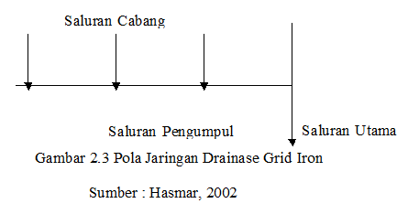
- Jaringan Drainase Alamiah
Sama seperti pola siku, hanya beban sungai pada pola alamiah lebih besar.
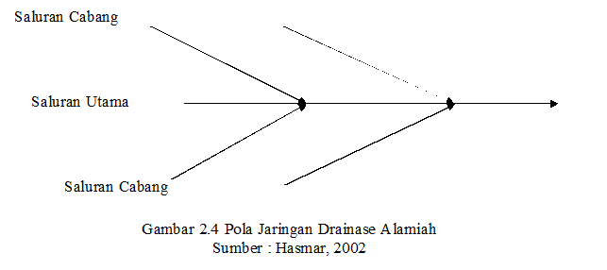
- Jaringan Drainase Radial
Pada daerah berbukit, sehingga pola saluran memancar kesegala arah.
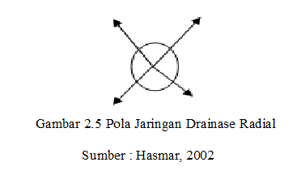
- Jaringan Drainase Jaring-jaring
Mempunyai saluran-saluran pembuangan yang mengikuti arah jalan raya yang cocok untuk daerah dengan topografi datar.
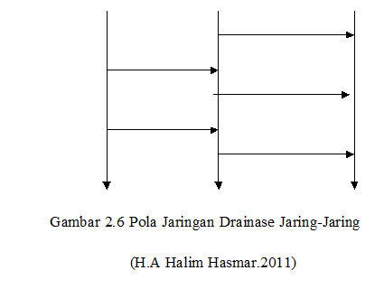
- Bentuk Penampang Saluran Drainase
Bentu-bentuk untuk drainase tidak jauh berbeda dengan daluran irigasi pada umumnya. Dalam perancangan dimensi saluran harus diusahakan dapat membentuk dimensi yang ekonomis. Dimensi saluran yang terlalu besar berarti kurang ekonomis, sebaliknya dimensi yang terlalu kecil akan menimbulkan permasalahan karena daya tamping yang tidak memadai. Adapun bentuksaluran antara lain :
- Persegi Pajang
Saluran drainase berbentuk empat persegi panjang tidak banyak membutuhkan ruang. Sebagai konsekuensi dari saluran berbentuk ini saluran harus terbentuk dari pasangan batu ataupun coran beton.
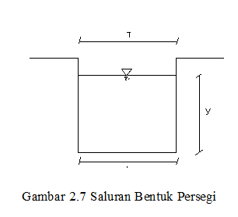
- Trapesium
Pada umumnya saluran terbuat dari tanah akan tetapi tidak menutup kemungkinan dibuat dari pasangan batu dan coran beton. Saluran ini memerlukan cukup ruang. Berfungsi untuk menampung dan menyalurkan limpasan air huja, air rumah tangga maupun air irigasi dengan debit yang besar.
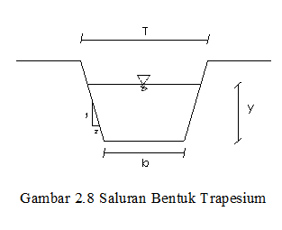

- Segitiga
Berbentuk saluran segitiga umumnya diterapkan pada saluran awal yang sangat kecil.
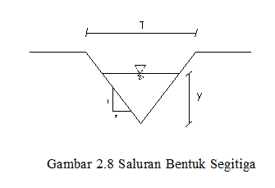
- Lingkran
Biasanya digunakan untuk gorong-gorong dimana salurannya tertanam didalam tanah.
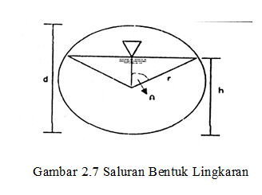

- Pengertian Hidrologi
Hidrologi adalah cabang ilmu Geografi yang mempelajari pergerakan, distribusi, dan kualitas air di seluruh bumi, termasuk siklus hidrologi dan sumber daya air. Orang yang ahli dalam bidang hidrologi, bekerja dalam bidang ilmu bumi dan ilmu lingkungan, serta teknik sipil dan teknik lingkungan.
Kajian ilmu hidrologi meliputi hidrometeorologi (air yang berada di udara dan wujud gas), patamologi (aliran permukaan), limnologi (air permukaan yang relative tenang seperti danau; waduk), geohidrologi (air tanah), dan krinologi (air yang berwujud padat seperti es dan salju) dan kualitas air. Penelitian hidrologi juga memiliki kegunaan lebih lanjut bagi teknik lingkungan, kebijakan lingkungan, serta perencanaan. Hidrologi juga mempelajari perilaku hujan terutama meliputi periode ulang curah hujan karena berkaitan dengan perhitungan banjir serta renana untuk setiap bangunan teknik sipil antara lain bendung, bendungan dan jembatan.
Menuru Mahmud Ahmad 2011, Hidrologi adalah cabang ilmu dari ilmu kebumian. Hidrologi merupakan ilmu yang penting dalam asesmen, pengembangan, utilisasi dan amanajemen summber daya air yang dewasa ini semakin meningkat realisasinya diberbagai level.

- Analisis Hidrologi
Untuk melakukan perencanaan drainase diperlukan penggunaan metode yang tepat. Ketidak sesuaian dalam penggunaan metode dapat mengakibatkan hasil perhitungan tidak tepat digunakan pada kondisi yang sebenernya. Analisis hidrologi merupakan factor yang paling berpengaruh untuk merencanakan besarnya sarana penampungan dan pengaliran. Hal ini diperlukan untuk dapat mengatasi aliran permukaan yang terjadi agar tidak mengakibatkan terjadinya genangan. Beberapa aspek yang perlu ditinjau antara lain :
- Analisis Frekuensi Data Hidrologi
Analisis tujuan frekuensi data hidrologi adalah berkaitan dengan besaran peristiwa-peristiwa ekstrim yang berkaitan dengan frekuensi kejadiannya melalui penerapan distribusi kemungkinan. Data hidrologi yang dianalisis diasumsikan tidak bergantung (independent). Dan terdistribusian secara acak dan bersifat stokastik. (Sumber : Suripin, Dr.Ir.,M.Eng, 2004).
Data yang diperlukan untuk menunjang teori kemungkinan ini adalah minimal 10 besaran hujan atau debit dengan harga tertinggi dalam setahun jelasnya diperlukan data minimum 10 tahun. Karena terbatasnya data debit maka perkiraan besaranya limpasan, khususnya untuk daerah aliran yang tak terlampau besar, dihitung berdasarkan hubungan curah hujan terhadap larian dan analisa frekuensi curah hujan. Untuk daerah aliran yang mempunyai beberapa pos hujan, berbagai pertimbangan harus ditinjau supaya didapat harga ekstrim dari rata-rata curah hujan didalam daerah tersebut.
- Distribusi Metode Gumbel
Analisis frekuensi untuk curah hujan rancangan (x) dengan metode Gumbel, yaitu :
$$Xt=\overline{x}+\frac{Ft-Fn}{Sn}σn…………………….(2.1)$$
Dengan :
Xt = Curah hujan rancangan dengan kala ulang T tahun
x̅ = Nilai rata-rata aritmatik hujan kumulatif
Yt = Reduced variate, merupaan fungsi dari kala ulang
Yn = Nilai yang tergantung pada “n”
∑n = Standar deviasi yang merupakan fungsi dari “n”
- Metode Log Pearson Type III
Parameter statistic yang digunakan dalam distribusi Log Pearson III adalah :
- Curah Hujan Rancangan :
$$\operatorname{Log}{Xi}=\operatorname{Log}{\overline{X }}+G.Sd……………………..\left(2.2\right)$$
- Nilai Rerata :
$Log \overline{X}=\frac{n∑\begin{matrix}n \\ i=1\end{matrix}logXi}{n}$.................................................(2.3)
- Standar Deviasi
${ Sd=\frac{\sqrt{n∑\begin{matrix}n \\ i=1\end{matrix} (\log{Xi}-\sqrt{\log{x)}}}}{n-1}}^{2}$.....................................(2.4)
- Koefisien Asimetri atau Kemencengan :
${ Cs=\frac{\sqrt{n∑\begin{matrix}n \\ i=1\end{matrix} (\log{Xi}-\sqrt{\log{x)}}}}{\left(n-1\right)\left(n-2\right){xSd}^{3}}}^{3}$......................................(2.5)
Dengan :
Log X = Nilai Logaritma dari X dengan kala ulang T tahun
LogX̅ = nilai rata-rata dari Log X
Sd = standar deviasi
G = faktor frekuensi yang merupakan fungsi dari kala ulang
Dan koefisien Kemenvengan.
Cs = koefisien kemencengan atau asimetri.
- Analisis Hujan
Hujan merupakan komponen yang amat penting dalam analisis hidrologi pada perancangan debit untuk menentukan dimensi saluran drainase. Mengingat hujan sangat bervariasi terhadap tempat (Space), maka untuk kawasan sangat luas tidak biasa diwakili satu titik pos pengukuran.
Dalam hal ini diperlukan hujan kawasan yang diperoleh dari harga rata-rata curah hujan beberapa pos pengukuran hujan yang ada disekitar kawasan tersebut. Ada 3 macam cara yang umum dipakai dalam menghitung hujan rata-rata kawasan yaitu :
- Metode Rerata Aritmatik (Aljabar)
metode ini adalah metode yang paling sederhana untuk menghitung hujan pada suatu daerah. Pengukuran yang dilakukan di stasiun hujan dalam waktu yang bersamaan dijumlahkan dan kemudian dibagi dengan jumlah stasiun. Stasiun hujan yang digunakan dalam perhitungan dalam yang berada didalam DAS, tetapi stasiun yang masih berdekatan dengan DAS bisa digunakan :
Rumus yang digunakan :
$\overline{R}=\frac{R^{1}A+R^{2}+R^{3}+,,,,,+R_{n}}{n}$………………………..(2.6)
(Bambang Triatmodjo,2013) dalam (Pondaag,2016)
Dengan :
R̅ = Hujan rerata kawasan (mm)
R1,R2, …., Rn = Hujan di stasiun 1, 2, 3, …., n (mm)
N = Jumlah Stasiun

- Syarat Sistem Pengaliran
- Syarat Kecepatan
Kecepatan dalam saluran biasanya sangat bervariasi dari satu titik ke titik lainnya. Hal ini disebabkan adanya tegangan geser didasar saluran, dinding saluran dan keberadaan permukaan bebas. Kecepatan aliran mempunyai tiga komponen arah vertical dan lateral biasanya kecil dan dapat diabaikan. Sehingga, hanya kecepatan aliran yang searah dengan arah aliran yang diperhitungkan. Komponen kecepatan ini bervariasi terhadap kedalaman dari permukaan air. Kecepatan minimum yang diijinkan adalah kecepatan terkecil yang tidak menimbulkan pengendapan dan tidak merangsang tumbuhnya tanaman aquatic dan lumut. Pada umumnya, kecepatan sebesar 0,60 – 0,90 m/detik dapat digunakan dengan aman apabila prosentase lumpur yang ada di air cukup kecil. Kecepatan 0,75 m/detik bias mencegah tumbuhnya tumbuhan-tumbuhan yang dapat memperkecil daya angkut saluran.
Penentuan kecepatan aliran air didalam saluran yang direncanakan didasarkan pada kecepatan minimum yang diperbolehkan agar konstruksi saluran tetap aman. Persamaan Manning sebagai berikut :
$v=\frac{1}{n}.R^{3/2}.S^{1/2}$………………………………(2.6)
Dengan :
v = Kecepatan Aliran (m/detik)
n = Koefisien Kekerasan Manning
R = Jari-jari Hidraulika
S = Kemiringan Memanjang Saluran
- Syarat Tekanan
Distribusi tekanan dalam penampang saluran tergantung pada kondisi aliran. Seperti kondisi aliran berikut.
- Aliran Statis
Aliran statis mempunyai komponen horizontal dan vertikal resultan gaya yang bekerja pada kolam air adalah nol karena air dalam kondisi stasioner. Gaya tekanan yang bekerja pada dasar kolom air dengan arah vertikal = ρ∆A. berat air dalam kolam air bekerja vertikal kebawah, karena resultan gaya vertikal sama dengan nol maka dapat ditulis :
p.∆A = ρ.g.h.∆A (2.7)
atau
p = ρ.g.h
dengan :
p = Tekanan Hidrostatik (N/m² atau Pa)
ρ = Massa Jenis Zat Cair (kg/m³)
g = Percepatan Gravitasi (m/s²)
∆A = Luas Bidang Tekanan (m²)
Dengan kata lain intensitas tekanan berbanding langsung dengan kedalam air dari permukaan. Hubungan antara intensitas tekanan dan kedalaman adalah linier (garis lurus) apabila rapat massa air (ρ) adalah kostan.
- Aliran Horizontal Paralel
Asumsi tidak ada percepatan kearah aliran dan kecepatan aliran sejajar dengan dasar saluran dan seragam keseluruh penampang saluran, sehingga garis aliran sejajar dasar saluran. Karena tidak ada percepatan kearah aliran, maka resultan komponen gaya kearah ini adalah nol. Resultan komponen gaya vertikal juga sama dengan nol, sehingga :
$$p. g. h.∆A=p.∆A………………………….(2.8)$$
Atau
$$p=ρ.g.h= γ.h$$
Dengan :
p = Tekanan Hidrostatis
γ = Rapat Massa Zat Cair (kg/m³)
g = Percepatan Gravitasi (m/s²)
h = Kedalaman Air Zat pada Titik yang ditinjau (m)
∆A = Luas Bidang Tekanan (m²)
Dimana γ adalah berat spesifik air. Perlu dicatat bahwa distrbusi tekanan adalah sama jika air dalam kondisi stasioner dan hal ini disebut distribusi tekanan hidrostatis.
- Aliran Permanen Tidak Seragam
Aliran ini terjadi misalnya pada tikungan dan terjunan, maka garis aliran tidak sejajar dasar saluran. Distribusi tekanan tidak hidrostatik karena ada percepatan dan perlembatan, maka percepatan sentry fugal (a_{c}) adalah :
${ α}_{c }= \frac{v^{2}}{r}$ .(2.9)
Dengan :
a_{c} = Percepatan Sentrifugal (m/s²)
v = Kecepatan Aliran (m/s)
r = Jari-jari (m)
Dan gaya Sentrifugal (F_{c}) adalah :
$F_{c }= ρ. h_{s}.∆A.\frac{v^{2}}{r}$ (2.10)
Dengan :
F_{c} = Percepatan Sentrifugal (m/s²)
ρ = Rapat Massa Zat Cair (kg/m³)
h_{s} = Kedalam Air pada titik yang ditinjau (m)
∆A = Luas Bidang Tekanan (m²)
v = Kecepatan Aliran (m/s)
r = Jari-jari (m)
Tinggi tekanan yang bekerja pada dasar kolom air akibat percepatan sentrifugal adalah :
$h_{a}=\frac{1}{g}h_{s }\frac{v^{2}}{r}$ (2.11)
Dengan :
h_{a} = Ketinggian Tekan
g = Percepatan Gravitasi (m/s²)
h_{s} = Kedalaman Air pada titik yang ditinjau (m)
v = Kecepatan Aliran (m/s)
r = Jari-jari (m)
Tekanan akibat gaya sentrifugal bekerja searah dengan gaya berat air untuk lengkung konkaf, sehingga total tinggi tekan yang bekerja dasar kolam air adalah :
h =$h_{s}\left(1 ± {\frac{v}{g r}}^{2}\right)$ (2.12)
Dengan :
h = Tinggi Total (m)
h_{s} = Kedalaman air pada titik yang ditinjau (m)
v = Kecepatan Aliran (m/s)
g = Percepatan Gravitasi (m/s²)
r = Jari-jari (m)
Tanda positif untuk aliran konvek dan negative untuk bentuk garis aliran konkaf.
- Syarat Kemiringan Dasar Saluran
Kemiringan dasar saluran arah memanjang dipengaruhi kondisi topografi serta tinggi tekanan yang diperlukan untuk adanya pengaliran sesuai dengan kecepatan yang diinginkan. Kemiringan dasar saluran maksimum yang diperbolehkan adalah 0,005 – 0,008 tergantung bahan saluran yang digunakan.
Kemiringan yang lebih curam dari 0,002 bagi tanah lepas sampai dengan 0,005 untuk tanah padat akan menyebabkan erosi (penggerusan). Kemiringan dasar saluran yang ideal dapat diperoleh dari rumus Manning ( $v=\frac{1}{n}.R^{3/2}.S^{1/2}$) pada syarat kecepatan.
- Syarat freeboard (jagaan)
Freeboard atau jagaan dari suatu saluran adalah jarak vertikal dari puncak tunggal sampai permukaan air pada kondisi perencanaan.
Jagaan direncanakan untuk dapat mencegah peluapan air akibat gelombang serta fluktuasi permukaan air, misalnya berupa gerakan angina serta pasang surut. Jagaan direncanakan antara kurang dari 5% sampai dengan 30% lebih dari dalamnya aliran.

- Pemeriksaan Lahan Ekaiating
Penentuan kemiringan lahan eksisting pada lokasi pembangunan saluran, gorong-gorong didapatkan dari hasil pengukuran dilapangan, dengan rumus. Hal ini merupakan salah satu pertimbangan untuk perancangan pembuatan bangunan pemata harus.
$$i_{1}= \frac{{{elev}_{1} -elev}_{2}}{L} ×100 \%…………………………(2.13)$$
Dengan :
i_{l} = kemiringan lahan eksisting pada lokasi saluran
elev₁ = tinggi tanah di bagian tertinggi (m)
elev₂ = tinggi tanah di bagian terendah (m)
L = panjang saluran (m)
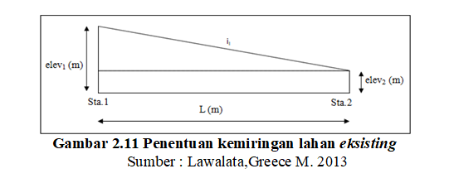
- Saluran Terbuka
Perencanaan saluran terbuka secara hidraulika jenis aliran yang terjadi adalah aliran terbuka (open channel) yaitu pengaliran air dengan permukaan bebas. Perancangan ini digunakan untuk perencangan saluran samping jalan maupun gorong-gorong.
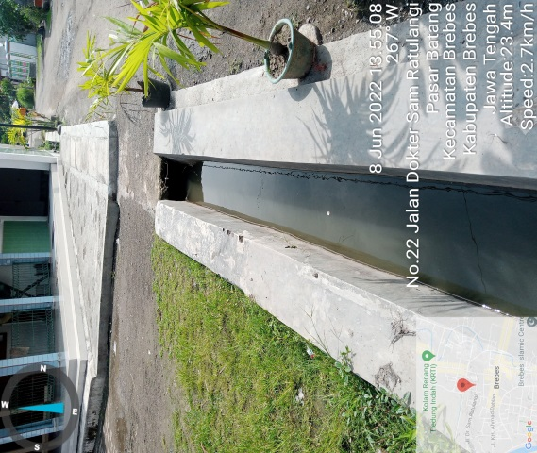
Gambar 2.12 Saluran Terbuka

- Bahan bangunan saluran ditentukan oleh besarnya kecepatan rencana aliran air yang mengalir disaluran samping jalan tersebut. (lihat tabel 2.2).
Jenis Bahan | KecepatanAliranAirDiizinkan(m/detik)
Pasirhalus | 0,45
Lempungkepasiran | 0,5
Lanaualuvial | 0,6
Kerikilhalus | 0,75
Lempungkokoh | 0,75
Lempungpadat | 1,1
Kerikilkasar | 1,2
Batu-batubesar | 1,5
Pasanganbatu | 1,5
Beton | 1,5
Betonbertulang | 1,5
Sumber : Anonim,1997

- Kemiringan saluran ditentukan berdasarkan bahan yang digunakan. Hubungan antara bahan yang digunakan dengan kemiringan saluran arah memanjang sehingga dapat, (dilihat pada Tabel 2.3).
Tabel 2.3 kemiringan saluran memanjang (is) berdasarkan jenis materialnya
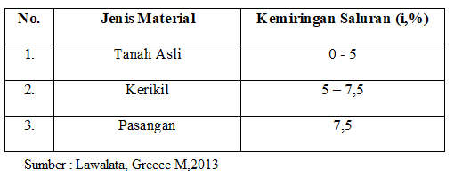
- Pematah arus untuk mengurangi kecepatan aliran diperlukan untuk saluran yang panjang dan mempunyai kemiringan cukup besar. (lihat Gambar 2.13), pemasangan jarak pemata harus (I_{p}) harus sesuai Tabel 2.4.
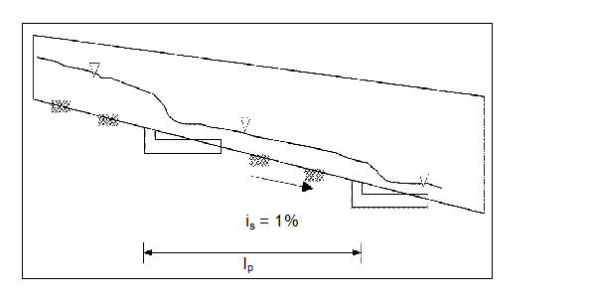
Gambar 2.13 Pematah Arus
Sumber : Lawalata, Greece M,2013
Tabel 2.4. Hubungan kemiringan saluran (is), jarak pematah arus (Ip)
I_{s} (%) | 6 | 7 | 8 | 9 | 10
l_{p}(m) | 16 | 10 | 8 | 7 | 6
Sumber : Lawalata, Greece M, 2013

- Penampang miminimum saluran 0,05m²
- Tipe dan jenis bahan saluran didasarkan atas kondisi tanah dasar dan kecepatan abrasi air (lihat Tabel 2.5).
Tabel 2.5 Tipe Penampang Saluran Samping
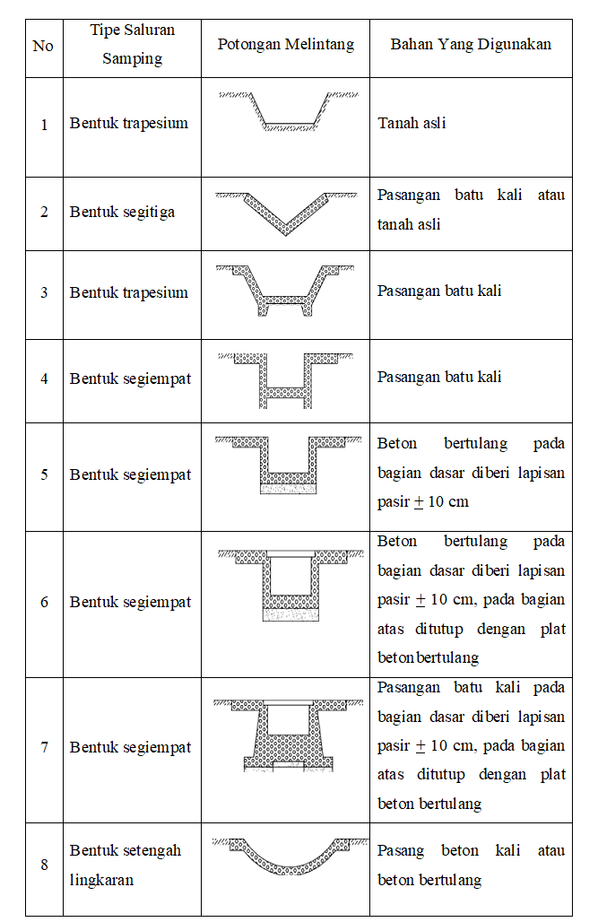

- Uji Kecocokan
Diperlukan penguji parameter untuk menguji kecocokan (the goodness offitesttest) distribusi frekuensi sampel data terhadap fungsi distribusi peluang yang diperkirakan dapat menggambarkan atau mewakili distribusi. Pengujian parameter yang sering dipakai adalah chi-kuadrat.

- Analisis Intensitas Hujan
Intensitas hujan adalah tinggi atau kedalaman air hujan persatuan waktu. Sifat umum hujan adalah makin singkat hujan berlangsung intensitanya cenderung makin tinggi dan makin besar periode ulangnya makin tinggi pula intensitasnya. Hubungan tara intensitas, lama hujan dan frekuensi hujan biasanya dinyatakan dalam lengkung IDF atau Intensitas durasi Frekuensi (IDF = Intensity Durational Frequency Curve). Di perlukan untuk membentuk lengkung IDF. Data hujan jenis ini hanya dapat diperoleh dari pos penakar hujan otomatis. Selanjutnya, berdasarkan data-data hujan jangka pendek, misalnya 5 menit, 10menit, 30menit, 60menit dan jam-jamnya hujan jangka pendek tersebut lengkung IDF dapat dibuat dengan salah satu dari persamaan berikut :
- Rumus Tolbot
Rumus ini banyak digunakan karena mudah diterapkan dan tetapan-tetapan a dan b ditentukan dengan harga-harga yang berukur.

$$I=\frac{a}{t + b}…………….……….....…(2.14)$$
Dengan :
I = Intensitas Hujan (mm/jam)
t = Lamanya Hujan (jam)
a & b = Konstanta yang tergantung pada lamanya hujan yang terjadi
- Rumus Sherman
Rumus ini mungkin cocok untuk jangka waktu curah hujan yang lamanya lebih dari 2 jam.
$I=\frac{a}{t^{n}}………………………………….(2.15)$
Dengan :
I = Intensitas Hujan (mm/jam)
a = Konstanta
t = Lamanya Hujan (jam)
n = Kosntanta
- Rumus Ishiguro
$I=\frac{a}{\sqrt{t+b}}………….……………………(2.16)$
Dengan :
I = Intensitas Hujan (mm/jam)
T = lamanya hujan (mm)
a & b = Konstanta

- Rumus Manotobe
Apabila data hujan pendek tidak tersedia, yang ada hanya data hujan harian, maka intensitas hujan dapat dihitung.
$I=\frac{R_{24}}{24}{\left(\frac{24}{t}\right)}^{2/3}……………………………(2.17)$
Dengan :
I = Intensitas Hujan (mm/jam)
t = Lamanya Hujan (jam)
R₂₄ = Curah Hujan Maksimum Harian Selama 24 jam (mm)

- Debit
- Debit Rencana
Menentukan debit saluran drainase dapat menggunakan rumus persamaan kontinuitas dan rumus manning. Rumus ini mempunyai bentuk sederhana tetapi memberikan hasil yang baik.
$Q=A.V=A.\frac{1}{n}.R^{\frac{2}{3}}.S^{\frac{1}{2}}…………………..(2.18$)
Dengan :
Q = Debit Saluran (m³/detik)
V = Kecepatan Aliran (m/detik)
n = Angka Kekeran Saluran
R = Jari-jari Hidrolis Saluran (m)
S = Kemiringan Dasar Saluran
A = Luas Penampang Saluran (m²)
- Debit Limpasan
Air hujan yang turun dari atmosfir jika tidak ditangkap vegetasi atau oleh permukaaan-permukaan buat seperti bangunan atau lapisan kedap air lainny, maka akan jatuh kepermukaan bumi dan sebagainya akan menguap, berifiltrasi atau tersimpan dalam cekungan-cekungan.
Bila kehilangan seperti cara-cara tersebut telah terpenuhi, maka sisa air hujan akan mengalir langsung diatas permukaan tanah menuju alur aliran tersebut. Dalam perencanaan drainase, bagian air hujan yang menjadi perhatian adalah aliran permukaan (surface runoff), sedangkan untuk pengendalian banjir tidak hanya aliran permukaan, tetapi limpasan (runoff). Limpasan merupakan gabungan antara aliran permukaan, aliran-aliran yang tertunda pada cekungan-cekungan dan aliran bawah permukaan (subsurfaceflow).
Ketetapan dan menetapkan besarnya debit air yang harus dialirkan melalui saluran drainase pada daerah tertentu, sangatlah penting dalam penentuan dimensi saluran. Dimensi saluran yang terlalu besar tidak ekonomis, namun bila terlalu kecil akan mempunyai tingkat ketidak berhasilan yang tinggi. Perhitungan debit puncak untuk drainase didaerah perkotaan dapat dilakukan dengan menggunakan rumus rasional atau hidrograf satuan. Perhitungan debit rencana berdasar periode ulang hujan tahunan, 2 tahunan, 5 tahunan dan 10 tahunan. Data yang diperlukan meliputi data batas dan pembagian daerah tangkapan air, tataguna lahan dan data hujan. Dalam perencanaan saluran draianse dapat dipakai standar yang telah ditetapkan baik debit rencana (periode ulang) dan cara analisis yang dipakai, tinggi jagaan, struktur saluran dll.

- Spesifikasi Teknis Bangunan Drainase
Spesifikasi Teknis merupakan syarat yang harus dipenuhi oleh pemborong untuk mengerjakan bangunan saluran air buangan pada sector perencanaan. Pada dasar nya pelaksanaan pekerjaan lapangan perlu dikondisikan dengan keadaan setempat sehingga ada kemungkinan adanya perubahan spesifikasi yang telah ditentukan. Tetapi spesifikasi harus dilaksanakan untuk menujang fungsi bangunan dan umur bangunan. Apabila menyimpang dari spesifikasi yang ditentukan kemungkinan besar bangunan tidak akan bertahan lama karena pengaruh kesalahan pembangunan. Adapun spesifikasi pelaksanaan pekerjaan meliputi uraian pekerjaan, material/bahan yang digunakan, dan jenis pekerjaan yang dilakukan.
- Macam Material
- Macam pipa drainase yang umum digunakan antara lain (DEdi Kusnadi Kaslimdkk,2006).
- Pipa tanah liat bisanya terbuat dengan panjang sekitar 30 cm, diameter dalam bervariasi dari 5 – 15 cm. Pipa dapat dibuat lurus atau dengan suatu collar. Air masuk kedalam pipa melalui celah antar sambungan pipa.

- Pipa beton biasanya digunakan untuk diameter yang lebih besar dari 15 atau 20 cm.
- Penggunaan pipa beton pada tanah asam dan bersulfat perlu dipertimbangkan akan kemungkinan rusaknya beton karena asam sulfat, sehingga perlu digunakan semen yang tahan sulfat. Seperti juga pada pipa tanah liat, disini air masuk melalui celah-celah antar sambungan pipa.
- Pipa plastik yang umumnya digunakan untuk pipa drainase adalah polyvinylchloride (PVC) dan polyethylene (PE). Pipa plastic dapat berbentuk pipa halus atau bergelombang (corrugated)). Pipa halus bersifat kaku dengan panjang tidak lebih dari 5 meter, sedangkan pipa bergelombang bersifat fleksibel (lentur) dan dapat digulung.
Sedangkan untuk saluran drainase terbuka material yang digunakan untuk lapisan dasar dan dinding saluran drainase agar tahan erosi bias dibuat dari : beton, pasangan batu kali, pasangan batu merah, aspal, kayu, besi cor, baja, plastic, dll. Pilihan material tergantung pada tersedianya serta harga bahan dan cara konstruksi saluran. Penampang melintang saluran drainase perkotaan, pada umumnya dipakai bentuk segi empat, karena dipandang lebih efisien didalam pembebasan tanahnya jika dibandingkan bentuk trapesium.
Uraian pekerjaan dalam pembuatan drainase meliputui pembangunan saluran drainase untuk air buangan dan gorong-gorong bahan-bahan yang harus dipersiapakan dan dipergunakan pada pekerjaan adalah sebagai berikut:
- Semen
Semen yang dipakai adalah jenis Portland Pozzolan yang diproduksi sesuai dengan SNI. Semen Portland Pozzolan merupakan bubuk halus yang diperoleh dengan menggiling klinker (yang didapat dari pembakaran suatu campuran yang baik dan merata antara kapur dan bahan-bahan yang mengandung silica, aluminia, dan oxid besi), dengan batu gips sebagai bahan tambah dalam jumlah yang cukup. Bubuk halus ini bila dicampur dengan air, selang beberapa waktu dapat mejadi keras dan digunakan sebagai bahan ikat hidrolis. (Kardiyono,1998).
Semen Portland yang digunakan adalah semen Portland dengan SNI 5-2049-1994. Kadar bahan bersifat semen per m³ beton dapat ditentukan dengan membagi kadar air dengan (c + p). Bila kadar bahan bersifat semen yang dibutuhkan lebih dari 594kg/m³, proporsi campuran beton disarankan dibuat dengan menggunakan bahan bersifat semen alternative atau metode perancangan proporsi beton lain. (SNI 03-6468-2000,2000).
Semen jika dicampur dengan air akan berbentuk adukan yang disebut pasta semen, jika dicampur dengan agregat halus (pasir) dan air, maka akan terbentuk adukan yang disebut mortar, jika ditambah lagi dengan agregat kasar (krikik) akan terbentuk adukan yang biasa disebut beton. Dalam campuran beton. Dalam campuran beton, semen bersama air sebagai kelompok aktif sedangkan pasir dan kerikil sebagai kelompok pasif adalah kelompok yang berfungsi sebagai pengisi (Tjokrodimulyo,1995) dalam (Fandhl,2009).
- 5 tipe semen terdiri atas :
- Semen Portland tipe I adalah semen Portland untuk pengguna umum tanpa persyaratan khusus;
- Semen Portland tipe II adalah semen Portland yang dalam penggunaanya memerlukan ketahanan terhadap sulfat dan kalor hidrasi siding;
- Semen Portland III adalah semen Portland yang dalam penggunaannya memerlukan kekuatan tinggi pada tahap permulaan setelah pengikatan terjadi;
- Semen Portland tipe V adalah semen Portland yang dalam penggunaanya memerlukan ketahanan yang tinggi terhadap sulfat. (SNI 03-2834-1993, 1993).
- Agregat Halus
- Butir-butir pasir yang digunakan tidak mengandung tanah, kadar lumpur tidak boleh melebihi 5%.
- Butir-butir halus melalui ayakan berlubang 3 mm.
- Agregat halus terdiri dari 2 jenis yaitu :
- Ukuran maks 4,76 mm; berat minimum 500gram;
- Ukuran maks 2,38 mm; berat minimum 100gram;
- Agregat Kasar (Kerikil dan Batu Pecah)
- Harus terdiri dari butir-butir yang keras, tidak berpori, bersifat kekal sebagai hasil desintegrasi alami dari buatan atau berupa batu pecah yang diperoleh dari pemecahan batu.
- Yang mengandung butir-butir pipih tidak melampaui 20% dari berat.
- Agregat seluruhnya, dapat digunakan .
- Tidak boleh mengandung sesuatu yang dapat merusak batu dan baja.
- Susunan butirannya harus memenuhi syarat-syarat yang ditetapkan.
- Besar butir maksimum tidak boleh lebih dari 1/5 jarak terkecil antara bidang-bidang samping dari cetakan, 1/3 dari tebal pelat atau ¾ dari jarak bersih minimum antara batang-batang atau bekas-bekas tulang.
- Penyimpangan dari batuan tersbut dapat dilakukan dengan seizing tenaga ahli.
- Agregat kasar terdiri dari :
- Ukuran maks .3,5”; berat maksimum 35,0kg
- Ukuran maks .3”; berar minimum 30,0kg
- Ukuran maks .2,5”; berat minimum 25,0kg
- Ukuran maks .2”; berat minimum 20,0kg
- Ukuran maks .1,5”;berat minimum 15,0kg
- Ukuran maks .I”; berat minimum 10,0kg
- Ukuran maks .3/4”; berat minimum 5,0kg
- Ukuran maks .1/2”; berat minimum 2,5kg
- Ukuran maks .3/8”; berat minimum 1,0kg
(SNI 03-1968-1990,1990)
- Batu Kali
- Batu yang dipakai untuk pasangan tidak boleh berbentuk blondos melainkan harus pecah.
- Batu arus cukup keras tidak mudah retak bahkan pecah.
- Kapur
Kapur yang digunakan adalah kapur yang tidak berbentuk bongkahan tetapi berbentuk serbuk dengan mutu tinggi.
- Air
Air yang digunakan tidak boleh mengandung minyak, asam alkali, garam dan bahan organis lainnya yang dapat merusak beton atau baja tulangan.
- Pekerjaan
Pekerjaan ini meliputi semua pekerjaan yang dilakukan pada saluran pembangunan system penyaluran air buangan.
- Pekerjaan Tanah
  - Galiam Tanah
    - Patok- patok profil harus dipasang sebelum penggalian dimulai.
    - Dalam dan lebar galian tidak boleh melebihi/kurang dari ukuran yang telah ditentukan.
    - Galian yang melebihi profil yang telah ditentukan maka perbaikannya dilakukan mengikuti ketentuan-ketentuan cara pemadatan.
    - Dalam pekerjaan menggali termasuk juga membersihkan segala kotoran-kotoran seperti sampah dan sisa bangunan lainya.
    - Penggalian dilakukan sedemikian rupa sehingga tidak merusak bangunan dan konstruksi lainnya.
    - Galian tanah untuk tempat dudukan pondasi harus diatur sedemikian rupa sehingga tidak mudah longsor dan diusahakan agar lubang galian tersebut dalam keadaan kering.
- Timbunan Tanah
- Pada tanah yang baik, dasar tanah yang akan ditimbun harus terlebih dahulu digali/dicacah sedalam 10 cm sampai dengan 15 cm sesuai dengan luas penampang timbunan yang akan dibuat, agar tercapai homogenitas yang baik antar tanah dasar dengan timbunan yang baru.
- Berhubung timbunan mengalami penyusutan, maka timbunan harus dibuat lebih tinggi 1/10 T (dimana T = tinggi timbunan) dan lebih lebar 1/10 B (dimana B = lebar timbunan) dari ukuran-ukuran yang sebenarnya sehingga bila penyusutan akan diperoleh ukuran yang sebenarnya.

- Pemadatan Tanah
- Pekerjaan batu disusun rapi, seluruhnya terseimutin dengan mortal dan tidak adanya rongga-rongga.
- Rule of thumb ketebalan pasangan batu kali bagian atas adalah 0.2 – 0.25 H air dan bagian dasar adalah 0.4 – 0.5 H air.
- Semua pasangan batu tampak dari luar terutama pada dinding saluran harus rata dan menggunakan batu muka. Ukuran batu ditetapkan lebar sisinya 12-15 cm dan tebalnya minimal 10 cm.
- Campurkan spesi pasangan batu maka ditetapkan 1pc : 4ps.sedangkan untuk pekerjaan outfall adalah 1pc : 3ps.
- Bidang atas dari pasangan dengan lebar sesuai dalam gambar ditambah masuk kesamping yang akan terurug tanah sedalam minimum 5 cm.
- Pertemuan pasangan (plesteran sudut) selebar 8 – 10 cm untuk bangunan kecil dan 15 cm untuk bangunan yang besar.
- Dasar saluran dengan kemiringan menurun bertemu pada pertengahan saluran dengan tebal maksimum 2 cm.
- Pekerjaan Plesteran
- Sebelum pekerjaan plesteran dilakukan maka bidang dasar harus dibuat kasar dan bersih.
- Plesteran dibuat setebal 11,5 cm dan campuran spesinya adalah 1pc : 3ps.

- Pekerjaan Beton
Dalam pelaksanaan pekerjaan beton, besar butir agregat selalu dibatasi oleh ketentuan maksimal persyaratan agregat, ketentuan itu antara lain :
- Ukuran maksimum butir agregat tidak boleh lebih dari ³/₄ kali jarak bersih antara baja tulangan atau antara tulangan dan cetakan.
- Ukuran maksimum butir agregat tidak boleh lebih besar dari ¹/₃ kali tebal pelat.
- Ukuran maksimum butir agregat tidak boleh lebih besar dari ¹/₅ kali jarak terkecil antara bidang samping cetakan. Syarat agregat yang dapat dipakai :
- Kerikil harus merupakan butiran yang keras dan tidak berpori. Kerikil tidak boleh hancur adanya pengaruh cuaca. Sifat keras diperlukan agar diperoleh beton yang yang keras pula. Sifat tidak berpori, untuk menghasilkan beton yang tidak mudah ditembus oleh air.
- Agregat harus bersih dari unsur organic.
- Kerikil tidak mengandung lumpur lebih dari 10% berat kering. Lumpur yang dimaksud adalah agregat yang melalui ayakan diameter 0,063 mm, bila lumpur melebihi 1% berat kering maka kerikil maka kerikil harus dicuci.terlebih dahulu. Kerikil mempunyai bentuk yang tanjam. Dengan bentuk yang tajam maka timbul gesekan yang lebih besar pula yang menyebabkan ikatan yang lebih baik.
- Besar ukuran maksimum agregat mempengaruhi kuat tekan betonnya. Pada pemakaian ukuran butir agregat maksimum lebih besar memerlukan jumlah pasta semen lebih sedikit untuk mengisi rongga-rongga antar butirannya, berate sedikit pula pori-pori betonya (karena pori-pori beton sebagian besar berada dalam pasta, tidak dalam agregat) sehingga kuat tekanannya lebih tinggi. Namun sebaliknya, karena butir-butir agregatnya besar maka luas permukaannya menjadi lebih sempit sehingga lekatan antara permukaan agregat dan pastanya kurang kuat.(Kardiyono Tjokrodimulyo,1992) dalam (Fadhi,2009).
- Sebagai pedoman pekerjaan untuk pelaksanaan pekerjaan ini adalah peraturan beton Indonesia tahun 1971 Mutu :
- Semua pekerjaan beton tidak bertulang ditetapkan dengan kualitas.
- Beton BOW dengan campuran 1pc : 2ps : 3 krikil.
- Semua pekerjaan beton bertulang harus ditetapkan dengan mutu K.125 dengan campuran 1pc : 2ps : 3 kerikil.
- Sesudah pengecoran beton selesai maka selama 2 minggu beton harus selalu dibasahi terus menerus.
- Pekerjaan Bekisting/Cetakan
Bekisting harus cukup kokoh dan cukup rapat sehingga dapat menghasilkan bentuk cetakan beton sesuai dengan gambar rencana.

- Operas dan Pemeliharaan Drainase Berkelanjutan
- Operasi Sistem Drainase
Kegiatan Operasi dalam rangka memanfaatkan prasarana drainase secara optimal. Kegiatan operasi diantaranya pengaturan bangunan drainase saluran drainase primer, sekunder, tersier, gorong-gorong lubang control dan lain-lain. Hal ini bertujuan untuk mengeluarkan air buangan dari wilayah pemukiman, dan mengalirkan air buangan kesaluran pembuangan sehingga badan air penerima.
- Pemeliharaan Sistem Drainase
Kegiatan Operasi dalam rangka memanfaatkan prasarana drainase secara optimal. Kegiatan operasi diantaranya pengaturan bangunan drainase saluran drainase primer, sekunder, tersier, gorong-gorong, lubang control dan lain-lain. Hal ini bertujuan untuk mengeluarkan air buangan dari wilayah pemukiman, dan mengalirkan air buangan kesaluran pembuang hingga badan air penerima.

- Tinjauan Pustaka
- Tinjauan Umum
Tinjauan pustaka atau disebut juga kajian pustaka (literature veview) merupakan sebuah aktivitas untuk meninjau atau mengkaji kembali berbagai literatur yang telah dipublikasikan oleh akademisi atau penelitian lain sebelumnya terkait topik yang akan diteliti. Dalam rangkaian proses penelitian, baik, sebelum, ketika atau setelah melakukan penelitian, penelitian biasanya diminta untuk menyusun tinjauan pustaka umumnya sebagai bagian pendahuluan dari usulan penelitian ataupun laporan hasil penelitian. Menyusun sebuah tinjauan pustaka sama halnya dengan menyarikan berbagai hasil penelitian terdahulu untuk mendapat gambaran tentang topik atau permasalahan yang akan diteliti sekaligus untuk menjawab berbagai tantangan yang muncul ketika memenuhi sebuah penelitian. Tinjauan pustaka sangat penting dalam proses penelitian ataupun perencanaan karena tinjauan pustaka dapat memberikan gambaran dan pengetahuan dalam mempertegas Bab Tinjauan Pustaka ini akan menguraikan secara global mengenai penelitian yang telah dilakukan oleh penelitian sebelumnya.
- Penelitian Terdahulu
Penelitian terdahulu bertujuan untuk mendapatkan bahan acuan pada penelitian. Selain itu juga mendapatkan arahan atau metode penelitian sebelumnya. Sebagaimana harus mencantumkan karya penelitian dari orang tersebut.
- Suprapti, Acep Hidayat, Muhammad Isradi, Hendy Yusma Firdaus, Muhammad Ikhsan Setiawan (juni 2022) pada hasil penelitiannya yang berjudul Evaluasi Sistem Drainase Terhadap Penanggulangan Banjir Diperumahan Jatibening Permai Kota Bekasi. Hasil Penelitian Kondisi drainase yang ada di Perumahan Jatibening Permai saat ini masih sangat kurang baik secara keseluruhan. Ini terbukti dengan masih terjadinya banjir saat musim hujan tiba. Sehingga evaluasi dan perencanaan ulang saluran drainase harus dilakukan dengan cara melakukan analisis perhitungan terhapat data Cross Section dan data curah hujan sehingga didapat dimensi saluran drainase.
- Luthfi Kartiko, dan Santoso Budi Waspodo (Desember 2018) pada hasil penelitiannya yang berjudul Analisis Kapasitas Saluran Drainase Menggunakan Program SWMM 5.1 Di Perumahan Tasmania Bogor,Jawa Barat. Hasil penelitian di lakukan dengan menggunakan software SWMM 5.1 dengan curah hujan yang dirancang dihitung menggunakan metode Log-person III sebesar 147,2 mm.
- Weimintoro, Wibowo, H. & Ningrum, L. A. (2020) pada hasil penelitiannya yang berjudul Perbandingan Penggunaan Varian Pasir Eks. Cirebon-Pemali Dan Varian Eks. Cirebon- Gung Sebagai Agregat Halus Pada Beton Terhadap Nilai Kuat Tekan Beton. Pada hasil penelitiannya beton mutu tinggi ini dilakukan dengan membandingkan dua variasi agregat komposit pasir yaitu Eks Cirebon-Pemali dibandingkan dengan Eks Cirebon-Gung.
- Nisaul Kamila, Irawan Wisnu Wardhana, Endro Sutrisno (2016) pada hasil penelitian yang berjudul Perencanaan Drainase Berwawasan Lingkungan (Ecodrainage) Di Kelurahan Jatisari, Kecamatan Mijen, Kota Semarang. Pada hasil penelitiannya tujuan dari proyek ini adalah untuk menentukan curah hujan kapasitas system drainase yang ada, Overflow debit air kesaluran dari perencanaan yang dilakukan menunjukan setelah diterapkan pada Ecodrainage, banyak cenel yang tidak memenuhi syarat, Ecodrainage ro air limpasan debit :8,643 m³ x debit air yang terserap 4,419 m3/s dan debit sisanya mengalir m saluran 4,224 m3.
- Muhammad Ikhsan, Trihono Kadri (September 2019) pada hasil penelitian yang berjudul Evaluasi Saluran Drainase Eksisting Dan Rencana Perbaikan Saluran Drainase Untuk Pengendalian Banjir Perumahan Metro Serpong, Tangerang. Pada hasil penelitiannya berdasarkan metode yang digunakan, didapatkan hasil analisa hidrologi dan hidrolika yang akan dibandingkan untuk mendapatkan besarnya kapasitas saluran drainase yang dibutuhkan untuk memenuhi debit banjir yang terjadi pada daerah tersebut.
- Aditya Widiastomo, Restu Wigati, Bambang Adhi Priyambodho, Subekti (November 2022) hasi penelitian yang berjudul Analisis Dan Evaluasi Kapasitas Sistem Drainase Di Perumahan Dasana Indah Kabupaten Tangerang. Pada hasil penelitiannya distribusi curah hujan yang terpiih adalah distribusi gumbel, intensitas curah hujan dengan Metode Mononobe, perhitungan banjir menggunakan Metode Rasional, dan kecepatan saluran dengan Metode Manning.
- Henny Sudjatmiko, M.Bisri, Emma Yuliani (2016) hasil penelitian yang berjudul Studi Evaluasi & Perbaikan Sistem Drainase Di Polder Jati Pinggir Kanal Banjir Barat DKI Jakarta. Pada hasil penelitiannya adalah untuk mencari alternatif penanganan banjir yang terbaik melalui pendekatan parameter hidrologi dan hidrolika di Polder Jati Pinggir.

BAB III
METODOLOGI PENELITIAN

      - Metode Penelitian
Metode penelitian adalah tata cara suatu penelitian yang akan dilaksanakan. Setiap penelitian yang dilakukan mempunyai tujuan dan kegunaan tertentu. Untuk memperoleh hasil penelitian yang seilmiah mungkin harus menggunakan data primer dan data sekunder dimana data primer berfungsi sebagai acuan utama yang selanjutnya dievaluasi berdasarkan data sekunder dalam membahas dan menyimpulkan hasil penelitian yang ada di Kelurahan Pasar Batang Kabupaten Brebes.
Metode yang digunakan untuk mengolah data dalam penelitian ini adalah metode kuantitatif deskriptif, yaitu metode perhitungan dan penjabaran hasil pengelolahan data lapangan dari tiap lokasi yang ditinjau.

      - Tempat dan Waktu Penelitian
- Tempat
Penelitian ini dilakukan di Daerah Pasar Batang, yang merupakan salah satu kelurahan yang ada di Kecamatan Brebes, Kabupaten Brebes. Secara astronomi Kelurahan Pasar Batang Brebes terletak pada 6º49’54,52” LS – 6º51’55,51” dan 109º1’14,42” BT – 109º3’3,21” BT. Kelurahan Pasar Batang berada disebelah utara sekitar 2 km dari pusat Kota Brebes. Secara geografis letak Kelurahan Pasar Batang yaitu berbatasan dengan : sebelah Utara : Desa Sigambir dan Desa Kedunguter, sebelah Timur : Kelurahan Brebes, sebelah Selatan Limbangan Kulon, dan sebelah Barat : Sungai Pemali, dan Desa Tengki.
Penelitian ini dimulai dari survey kondisi Daerah penelitian, pengumpulan data-data, analisis hidrologi, analisis system pengaliran, dan evaluasi system drainase.
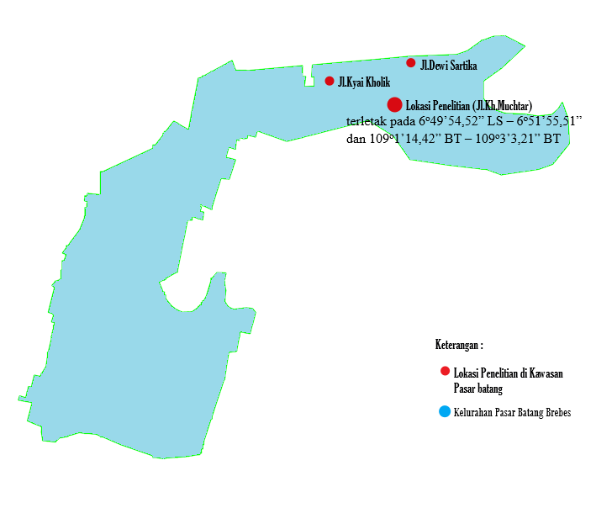
Gambar 3.1 Lokasi Penelitian
Sumber : Google Earth map
terletak pada 6º49’54,52” LS – 6º51’55,51” dan 109º1’14,42”
BT – 109º3’3,21” BT

- Waktu
Waktu penelitian dilakukan selama 6 (enam) bulan, dimulai dari bulan Februari s/d Juni 2023. Penelitian ini dilakukan dengan target dan selesai tepat waktu.
No | Nama Kegiatan | Bulan, Tahun 2023
 |  | Feb | Mart | April | Mei | Juni | Juli | Agst | Sept
1 | Observasi Lapangan
2 | Studi Literasi
3 | Penyusunan Proposal
4 | Seminar Proposal
5 | Persiapan Penelitian
6 | Pelaksanaan Penelitian
7 | Pengambilan Data
8 | Pengolahan Data
9 | Penyusunan Laporan Skripsi
10 | Ujian Skripsi

      - Variabel Penelitian
Variable penelitian pada dasarnya adalah segala semua yang berbentuk apa saja yang ditetapkan oleh penelitian untuk dipelajari sehingga diperoleh informasi tentang hal tersebut, kemudian ditarik kesimpulan (Sugiono,2017). Fenomena yang diamati dalam penelitian yaitu mengetahui tentang kondisi drainase yang terjadi dan fokus penelitian yang diamati di Kelurahan Pasar Batang Brebes adalah :
- Kondisi drainase yang terjadi rusak parah dan banyak rumput dan sampah yang akan berdampak terhadap pendangkalan/penyempitan saluran.
- Banyaknya drainase yang tertutup.
- Kondisi drainase eksisting apakah sesuai kriteria desain standar atau tidak.

      - Diagram Alur Penelitian
Gambar 3.2 Diagram Alur Penelitian
Mulai

Survey Lokasi/Lapangan

Identifikasi Masalah

Pengumpulan Data

Data Primer Evaluasi Terdiri dari :
- Daerah Pengaliran
- Kapasitas Saluran
- Kondisi Saluran

Data Sekunder :
- Data Curah Hujan 10 Tahun
- Data Kependudukan
- Peta Daerah Penelitian
- Peta Sistem Drainase
- Peta Topografi

Evaluasi Kondisi Sistem Drainase Eksisting

Sesuai Kriteria Desain Standar Sistem Drainase

Tidak

Kesimpulan

Kesimpulan

      - Metode Pengumpulan Data
Metode pengumpulan data-data yang mendukung dalam penelitian ini yaitu :
- Survey Lokasi/Lapangan
Peninjauan atau meneliti secara langsung ke lapangan dengan tujuan mengetahui kondisi terkini dari kawasan penelitian.
- Pengumpulan Data Primer
Data primer merupakan data yang diperoleh langsung dari lapangan tersebut antara lain :
- Melakukan pendataan langsung lokasi koordinat stasiun curah hujan yang berpengaruh.
- Mengetahui kondisi system saluran drainase yang telah ada didaerah penelitian.
- Mengetahui kondisi badan air penerima baik sungai, danau, maupun laut.
- Pengumpulan Data Sekunder
Pengumpulan data sekunder diperoleh dari instansi setempat dan jaringan internet yang berkenaan langsung dengan tugas akhir seperti :
- Data iklim dan hidrologi dari Badan Meteorologi Kimatologi dan Geografisika atau Dinas Pengairan Kabupaten Brebes.
- Peta Tanah Peta Jaringan Drainase dan Irigasi, Peta Geologi
- Citra satelit yang memvisualisasikan daerah penelitian.
- Data genangan banjir yang pernah terjadi didaerah penelitian.
- Data penunjang lainnya, jaringan jalan dari dinas PU setempat.
      - Metode Analisis Data
Tujuan analisis data yaitu untuk mengendalikan data agar lebih detail dan flesibel dan sesuai dengan rumusan masalah. Adapun tahapan dari analisis data pada penelitian diantaranya :
- Analisis Hidrologi
Yaitu analisis yang berisi tentang aspek-aspek hidrologi dalam sebuah perencanaan drainase meliputi :
- Analisis curah hujan sementara
- Analisis curah hujan maksimum harian rata-rata
- Analisis pengujian data curah hujan
- Uji kosistensi
- Analisis frekuensi dan probalitas :
- Log person III, (b) Gumbel, (c) Uji kecocokan chi-kuadrat
- Analisis intensitas curah hujan
- Analisis tata guna lahan
- Analisis kondisi daerah penelitian
- Kondisi eksiting drainase
- Evaluasi kondisi drainase
- Analisis hidraulika
- Menghitung debit banjir
- Menghitung dimensi penampang yang direncanakan.

